DAFTAR PUSTAKA

Angga, dkk. 2022. “Komparasi Implementasi Kurikulum 2013 dan Kurikulum Merdeka di Sekolah Dasar”. Jurnal Basicedu. Vol. 6, No 4. Halaman 5877-5889.
Ari, A., dkk. 2023. "Penerapan Kurikulum Merdeka Belajar pada Satuan Pendidikan Jenjang SMP". Jurnal Pendidikan dan Konseling. Vol. 5, No. 1. Halaman 1707–1715.
Aulia, D., dkk. 2022. "Penerapan Kurikulum Merdeka di SMP". Manajemen Administrasi Sekolah-AKWF2305. Vol. 1, No. 1. Halaman 67–78.
Daga, A. T. 2021. "Makna Merdeka Belajar dan Penguatan Peran Guru di Sekolah Dasar". Jurnal Educatio FKIP UNMA. Vol. 7, No. 3. Halaman 1075–1090.
Efiyanto, D. 2021. "Analisis Penerapan Kebijakan Merdeka Belajar pada Kurikulum SMK". Pascasarjana, Direktorat Program Malang, Universitas Muhammadiyah. Halaman 1–83.
Evi, Hasim. 2020. "Penerapan Kurikulum Merdeka Belajar Perguruan Tinggi di Masa Pandemi Covid-19". Pengembangan Profesionalisme Guru Melalui Penulisan Karya Ilmiah Menuju Anak Merdeka Belajar. Halaman 68–74.
Eva, A., dkk. 2023. "Analisis Kompetensi Guru dan Desain Pembelajaran dalam Melaksanakan Kegiatan Pembelajaran Sesuai Kurikulum Merdeka SD Negeri 1 Jantuk Tahun Pelajaran 2022-2023". Jurnal Ilmiah Profesi Pendidikan. Vol. 8, No. 1. Halaman 424–432.
Hartoyo, A., & Rahmadayanti, D. 2022. "Potret Kurikulum Merdeka, Wujud Merdeka Belajar di Sekolah Dasar". Jurnal Basicedu. Vol. 5, No. 4. Halaman 2247–2255.
Juannita, E., & Mahyuddin, N. 2022. "Video Pembelajaran Berbasis Multimedia Interaktif dalam Meningkatkan Keterampilan Menyimak Anak Usia Dini".
Kasmawati. 2021. "Persepsi Guru dalam Konsep Pendidikan (Studi pada Penerapan Merdeka Belajar di SMA Negeri 5 Takalar). Skripsi. Hal 1-148.
Kemendikbud. 2022. "Buku Saku Kurikulum Merdeka; Tanya Jawab". Buku Saku Kementerian Pendidikan dan Kebudayaan. Halaman 1–50.
Kemendikbud. 2022. "Buku Saku Penyusunan Perangkat Ajar". Buku Saku Kementerian Pendidikan dan Kebudayaan. Halaman 1-50.
Kemendikbud. 2021. "Panduan Pengembangan Projek Penguatan Profil Pelajar Pancasila". Kementerian Pendidikan dan Kebudayaan. Halaman 1-136.
Khoirurrijal, dkk. 2023. "Pengembangan Kurikulum Merdeka". Buku. Hal 1-132.
Koroh, L. I. D., dkk. 2022. "Workshop Implementasi Kurikulum Merdeka di SMP Muhammadyah Ende". JURNAL NAULI Jurnal Pengabdian Mayarakat. Vol. 2, No. 1. Halaman 10–16.
Luturmas, Yulius. 2023. "Implementasi Struktur Kurikulum Berdasarkan Kemendikbudristek No 371/M/2021 dan PP No 57 Tahun 2021 pada Rencana Pelaksanaan Pembelajaran (RPP) Tahun Ajaran 2024/2025 di Madrasah Ibtidaiyah". Jurnal Multidisipliner BHARASA. Vol. 1, No. 2. Halaman 71–81.
Maulida, Utami. 2022. "Pengembangan Modul Ajar Berbasis Kurikulum Merdeka". Tarbawi. Vol. 5, No. 2. Halaman 130–138.
Miladiah, S. S., dkk. 2023. "Analisis Penerapan Kurikulum Merdeka di SMP Bina Taruna Kabupaten Bandung". Jurnal Ilmiah Mandala Education. Vol. 9, No. 1. Halaman 312–318.
Muslim, A. 2022. "Landasan Filsafat Idealisme dan Implementasi Kurikulum Merdeka Belajar". JETISH: Journal of Education Technology Information. Vol. 1, No. 1. Halaman 34–40.
Nisa, Z. 2022. "Implementasi Keterampilan Pembelajaran Abad 21 Berorientasi Kurikulum Merdeka pada Pembelajaran Projek Penguatan Profil Pancasila di SMP Al-Fatah Deltasari Sidoarjo". Skripsi. Halaman 1-139.
Noviantari, I., & Degi, A.A. 2023. "Development of Teaching Modules on Independent Curriculum Implementation". Social, Humanities, and Education Studies (SHEs): Conference Series. Vol. 6, No. 1. Halaman 465-470.
Nurholis, D. 2022. "Analisis Kebijakan Kurikulum 2013". Jurnal Program Studi PGMI. Vol. 9, No. 1. Halaman 98–114.
Nurulaeni, F., & Aulia, Rahma. 2022. "Analisis Problematika Pelaksanaan Merdeka Belajar Matematika". Jurnal Pacu Pendidikan Dasar. Vol. 2, No. 1. Halaman 35–45.
Rahayu, dkk. 2022. "Implementasi Kurikulum Merdeka Belajar di Sekolah Penggerak". Jurnal Basicedu. Vol. 6, No. 4. Halaman 6313–6319.
Ritaudin, A., dkk. 2022. "Dinamika Implementasi Kurikulum Merdeka di Kabupaten Sleman: Antara Kendala dan Solusinya". Buku. Halaman 1-82.
Sinomi, C. 2022. "Persiapan Guru dalam Melaksanakan Sistem Pembelajaran Merdeka Belajar di SD N 01 Muara Pinang Kecamatan Muara Pinang Kabupaten Empat Lawang Provinsi Sumatera Selatan. Skripsi. Hal 1-103.
Suhandi, A. M., dkk. 2022. "Guru dan Tantangan Kurikulum Baru: Analisis Peran Guru dalam Kebijakan Kurikulum Baru". Jurnal Basicedu. Vol. 6, No. 4. Halaman 5936–5945.
Susilowati, Eka. 2022. "Implementasi Kurikulum Merdeka Belajar dalam Pembentukan Karakter Siswa pada Mata Pelajaran Pendidikan Agama Islam". Journal of Sience Education. Vol. 1, No. 1. Halaman 115–132.
Wardani, B. G. P. 2022. "Implementasi Kebijakan Kurikulum Merdeka Belajar dan Kampus Merdeka dalam Perspektif Teori Konstruktivisme di Universitas Muhammadiyah Malang". Tesis. Halaman 1-106.
Widyastuti, A. 2020. "Persepsi Guru Tentang Konsep Merdeka Belajar Kemendikbud Nadiem Makarim dalam Pendidikan Agama Islam di MTS Negeri 3 Sleman". Skripsi. Halaman 1–128.

LAMPIRAN

KISI-KISI INSTRUMEN WAWANCARA IMPLEMENTASI

KURIKULUM JSIT DI SMPIT LUQMAN AL HAKIM SLAWI

- WAWANCARA
- Latar Belakang
Kisi-kisi wawancara ini dirancang untuk menggali informasi mendalam mengenai implementasi Kurikulum Jaringan Sekolah Islam Terpadu (JSIT) di SMPIT Luqman Al Hakim Slawi, khususnya dalam konteks pengembangan pendidikan karakter. Instrumen ini akan digunakan untuk mewawancarai kepala sekolah, guru, dan siswa guna mendapatkan perspektif yang komprehensif mengenai perencanaan, pelaksanaan, dan evaluasi kurikulum JSIT.

- Tujuan Wawancara
- Memahami sejauh mana pemahaman kepala sekolah, guru, dan siswa tentang konsep JSIT dan pendidikan karakter.
- Mengidentifikasi kekuatan dan tantangan dalam implementasi kurikulum JSIT.
- Mengetahui kontribusi kurikulum JSIT dalam pengembangan karakter siswa.
- Mendapatkan masukan untuk perbaikan pengembangan kurikulum JSIT.

- Narasumber
- Kepala Sekolah
- Guru
- Siswa

- Indikator
Instrumen wawancara akan mencakup beberapa indicator , yaitu:
- Perencanaan Kurikulum JSIT
No. | Aspek Perencanaan | Indikator
1 | Pelibatan Stakeholder | - Adanya forum diskusi untuk melibatkan guru, komite sekolah, dan orang tua dalam penyusunan kurikulum.  - Terdapat notulen atau dokumentasi hasil diskusi dengan stakeholder.
2 | Penyusunan Dokumen Kurikulum | - Tersedianya dokumen kurikulum yang lengkap (kurikulum tingkat satuan pendidikan, silabus, RPP).  - Dokumen kurikulum memuat tujuan pembelajaran yang jelas, spesifik, dan dapat diukur.  - Terdapat penjabaran yang jelas mengenai integrasi nilai-nilai Islam dalam setiap materi pembelajaran.
3 | Analisis Kebutuhan | - Terdapat data mengenai karakteristik siswa, lingkungan sekolah, dan hasil belajar siswa sebelumnya.  - Hasil analisis kebutuhan digunakan sebagai dasar dalam merancang program pembelajaran.
4 | Integrasi Nilai-nilai Islam | - Terdapat profil pelajar yang mencerminkan nilai-nilai Islam yang ingin dicapai.  - Materi pembelajaran memuat contoh-contoh konkret yang dapat mengaitkan materi pelajaran dengan nilai-nilai Islam.  - Metode pembelajaran yang digunakan dapat memfasilitasi internalisasi nilai-nilai Islam.
5 | Evaluasi Perencanaan | - Terdapat rencana evaluasi yang jelas untuk mengukur keberhasilan perencanaan.  - Hasil evaluasi digunakan untuk melakukan perbaikan pada rencana kurikulum.  - Terdapat mekanisme untuk menyebarluaskan hasil evaluasi kepada seluruh stakeholder.
6 | Ketersediaan Sumber Daya | - Tersedianya buku teks, alat peraga, dan media pembelajaran yang sesuai dengan kurikulum JSIT.  - Tersedianya anggaran yang cukup untuk mendukung pelaksanaan kurikulum.
7 | Kolaborasi dengan Jaringan Sekolah | - Terjalin kerjasama dengan sekolah lain dalam jaringan JSIT untuk berbagi pengalaman dan sumber daya.  - Sekolah mengikuti kegiatan pengembangan profesional yang diselenggarakan oleh jaringan sekolah.

- Pelaksanaan Kurikulum JSIT

No. | Aspek Pelaksanaan | Indikator
1 | Implementasi Kurikulum | - Semua guru telah memahami dan menerapkan kurikulum JSIT dalam proses pembelajaran.  - Materi pembelajaran telah disesuaikan dengan karakteristik siswa dan lingkungan sekolah.  - Kegiatan pembelajaran yang dilaksanakan bervariasi dan menarik.
2 | Penggunaan Metode Pembelajaran | - Metode pembelajaran yang digunakan bervariatif dan sesuai dengan materi pembelajaran.  - Metode pembelajaran mengaktifkan siswa untuk terlibat aktif dalam proses pembelajaran.  - Metode pembelajaran memfasilitasi pengembangan keterampilan sosial dan emosional siswa.
3 | Penilaian | - Penilaian yang dilakukan mencakup aspek kognitif, afektif, dan psikomotorik.  - Penilaian dilakukan secara berkelanjutan dan digunakan untuk memperbaiki proses pembelajaran.  - Hasil penilaian digunakan sebagai umpan balik bagi siswa dan guru.
4 | Pembiasaan | - Nilai-nilai Islam diterapkan dalam kehidupan sehari-hari di sekolah.  - Adanya kegiatan ekstrakurikuler yang mendukung pengembangan karakter siswa.  - Terbentuknya budaya sekolah yang positif dan Islami.
5 | Keterlibatan Stakeholder | - Orang tua terlibat aktif dalam mendukung pembelajaran anak di rumah.  - Komite sekolah berperan aktif dalam mengawasi pelaksanaan kurikulum.  - Masyarakat sekitar terlibat dalam kegiatan sekolah.

- Evaluasi Kurikulum JSIT
No. | Aspek Evaluasi | Indikator
1 | Pemahaman Guru | Guru dapat menjelaskan konsep JSIT dan mengimplementasikannya dalam pembelajaran.
2 | Penerapan Kurikulum | Materi pembelajaran mengintegrasikan nilai-nilai Islam secara kontekstual.
3 | Aktivitas Siswa | Siswa aktif terlibat dalam kegiatan pembelajaran dan menunjukkan sikap positif.
4 | Pencapaian Kompetensi | Siswa mencapai kompetensi yang diharapkan, baik kognitif, afektif, maupun psikomotorik.
5 | Perubahan Perilaku | Terjadi perubahan perilaku siswa yang lebih baik, seperti lebih disiplin, toleran, dan bertanggung jawab.
6 | Dukungan Lingkungan | Orang tua, komite sekolah, dan masyarakat mendukung pelaksanaan kurikulum.
7 | Kendala dan Solusi | Teridentifikasi kendala dalam pelaksanaan dan upaya perbaikan telah dilakukan.

- OBSERVASI
- Latar Belakang
Implementasi Kurikulum JSIT di sekolah-sekolah Islam terpadu, termasuk SMPIT Luqman Al Hakim Slawi, merupakan langkah strategis dalam mewujudkan tujuan pendidikan Islam yang komprehensif. Beberapa latar belakang yang mendasari pentingnya observasi terhadap implementasi kurikulum ini adalah:
- Pentingnya Pendidikan Karakter dalam era globalisasi yang penuh tantangan, pendidikan karakter menjadi semakin krusial. Kurikulum JSIT diharapkan mampu mengintegrasikan nilai-nilai Islam ke dalam seluruh aspek pembelajaran, sehingga siswa tidak hanya cerdas secara intelektual, tetapi juga memiliki akhlak mulia.
- Kurikulum JSIT memiliki karakteristik yang berbeda dengan kurikulum umum. Integrasi nilai-nilai Islam dalam setiap mata pelajaran menjadi ciri khasnya. Oleh karena itu, perlu dilakukan kajian mendalam untuk melihat sejauh mana penerapan kurikulum ini efektif dalam membentuk karakter siswa.
- Hasil observasi dapat memberikan masukan berharga bagi pengembangan pendidikan Islam, khususnya dalam hal pembentukan karakter. Temuan-temuan penelitian dapat dijadikan rujukan bagi sekolah-sekolah Islam lainnya yang ingin menerapkan kurikulum serupa.
- SMPIT Luqman Al Hakim Slawi sebagai salah satu sekolah Islam terpadu yang telah menerapkan kurikulum JSIT, menjadi objek yang menarik untuk diteliti. Pengalaman sekolah ini dapat menjadi contoh atau inspirasi bagi sekolah-sekolah lain.
- Tujuan
Observasi terhadap implementasi Kurikulum JSIT di SMPIT Luqman Al Hakim Slawi bertujuan untuk:
- Mendeskripsikan proses implementasi Kurikulum JSIT di sekolah tersebut.
- Menganalisis sejauh mana Kurikulum JSIT berhasil mengintegrasikan nilai-nilai Islam ke dalam pembelajaran.
- Mengetahui faktor-faktor yang mendukung dan menghambat keberhasilan implementasi kurikulum.
- Mengidentifikasi dampak implementasi kurikulum terhadap pembentukan karakter siswa.
- Memberikan rekomendasi untuk perbaikan dan pengembangan implementasi Kurikulum JSIT di masa depan.

- Indikator
No. | Aspek yang Diamati | Indikator | Perilaku yang Diamati
1 | Guru | - Pemahaman terhadap konsep JSIT.  - Penggunaan metode pembelajaran yang bervariasi  - Integrasi nilai-nilai Islam dalam pembelajaran | - Guru menjelaskan tujuan pembelajaran yang berkaitan dengan nilai-nilai Islam.  - Guru menggunakan media pembelajaran yang menarik dan relevan.  - Guru menciptakan suasana kelas yang kondusif untuk diskusi dan tanya jawab.
2 | Siswa | - Keaktifan siswa dalam pembelajaran  - Pemahaman siswa terhadap materi pelajaran  - Penerapan nilai-nilai Islam dalam perilaku sehari-hari | - Siswa aktif bertanya dan menjawab pertanyaan guru.  - Siswa dapat menjelaskan konsep yang telah dipelajari.  - Siswa saling menghormati dan bekerja sama dalam kelompok.
3 | Proses Pembelajaran | - Kesesuaian kegiatan pembelajaran dengan tujuan pembelajaran  - Penggunaan waktu yang efektif.  - Kreativitas guru dalam mendesain pembelajaran | - Kegiatan pembelajaran yang dirancang menarik dan menantang.  - Waktu pembelajaran digunakan secara efektif tanpa banyak gangguan.  - Guru menggunakan berbagai media pembelajaran untuk memperkaya pemahaman siswa.
4 | Lingkungan Belajar | - Ketersediaan sarana dan prasarana yang mendukung pembelajaran  - Suasana kelas yang kondusif untuk belajar  - Adanya display yang berkaitan dengan nilai-nilai Islam | - Tersedia buku, alat peraga, dan media pembelajaran yang cukup.  - Dinding kelas dihiasi dengan gambar atau tulisan yang positif dan inspiratif.  - Adanya sudut baca yang berisi buku-buku tentang Islam.
5 | Integrasi Nilai-nilai Islam | - Nilai-nilai Islam terintegrasi dalam semua aspek pembelajaran  - Adanya kegiatan yang secara khusus bertujuan untuk menanamkan nilai-nilai Islam | Siswa dapat mempraktikkan nilai-nilai Islam dalam kehidupan sehari-hari

INSTRUMEN WAWANCARA KEPALA SEKOLAH

Judul Tesis | : | Implementasi Kurikulum Jaringan Sekolah Islam Terpadu (JSIT) Dalam Membangun Pendidikan Karakter Di SMPIT Luqman Al Hakim Slawi
Nama Peneliti | : | Muh. Agung Putra Bhayangkara
Lokasi | : | SMPIT Luqman Al Hakim Slawi Kabupaten Tegal
Tanggal | :
Waktu | :
Narasumber | :
Jabatan | : | Kepala Sekolah
Tujuan Wawancara | : | - Memahami sejauh mana pemahaman kepala sekolah, guru, dan siswa tentang konsep JSIT dan pendidikan karakter.  - Mengidentifikasi kekuatan dan tantangan dalam implementasi kurikulum JSIT.  - Mengetahui kontribusi kurikulum JSIT dalam pengembangan karakter siswa.  - Mendapatkan masukan untuk perbaikan dan pengembangan kurikulum JSIT.

No. | Pertanyaan | Hasil Wawancara
1 | Pemahaman tentang JSIT
 | - Bagaimana Bapak/Ibu menjelaskan konsep JSIT kepada guru dan staf lainnya?
 | - Apa yang menjadi tantangan terbesar dalam menyampaikan konsep JSIT kepada seluruh warga sekolah?
2 | Perencanaan Kurikulum
 | - Bagaimana proses penyusunan kurikulum JSIT melibatkan guru dan komite sekolah?
 | - Apa saja kendala yang dihadapi dalam menyusun silabus dan RPP yang berbasis JSIT?
3 | Pelaksanaan Kurikulum
 | - Bagaimana sekolah memastikan konsistensi dalam pelaksanaan kurikulum JSIT?
 | - Program apa saja yang telah dilakukan untuk meningkatkan kompetensi guru dalam mengimplementasikan JSIT?
4 | Evaluasi Kurikulum
 | - Bagaimana sekolah mengevaluasi keberhasilan implementasi kurikulum JSIT?
 | - Indikator apa yang digunakan untuk mengukur perkembangan karakter siswa?
5 | Dukungan dan Tantangan
 | - Dukungan apa yang dibutuhkan sekolah untuk lebih optimal dalam mengimplementasikan JSIT?
 | - Apa yang menjadi tantangan terbesar dalam implementasi JSIT di sekolah ini?

INSTRUMEN WAWANCARA GURU

Judul Tesis | : | Implementasi Kurikulum Jaringan Sekolah Islam Terpadu (JSIT) Dalam Membangun Pendidikan Karakter Di SMPIT Luqman Al Hakim Slawi
Nama Peneliti | : | Muh. Agung Putra Bhayangkara
Lokasi | : | SMPIT Luqman Al Hakim Slawi Kabupaten Tegal
Tanggal | :
Waktu | :
Narasumber | :
Jabatan | : | Guru
Tujuan Wawancara | : | - Memahami sejauh mana pemahaman guru tentang konsep JSIT dan pendidikan karakter.  - Mengidentifikasi kekuatan dan tantangan dalam implementasi kurikulum JSIT.  - Mengetahui kontribusi kurikulum JSIT dalam pengembangan karakter siswa.  - Mendapatkan masukan untuk perbaikan dan pengembangan kurikulum JSIT.

No. | Pertanyaan | Hasil Wawancara
1 | Pemahaman tentang JSIT
 | - Seberapa jelas pemahaman Ibu/Bapak tentang tujuan dan prinsip JSIT?
 | - Apa yang membedakan JSIT dengan kurikulum lainnya yang pernah Ibu/Bapak gunakan?
2 | Perencanaan Kurikulum
 | - Bagaimana Ibu/Bapak menyusun rencana pembelajaran yang mengintegrasikan nilai-nilai Islam?
 | - Apakah Ibu/Bapak merasa memiliki cukup sumber daya untuk menyusun pembelajaran berbasis JSIT?
3 | Pelaksanaan Kurikulum
 | - Metode pembelajaran apa yang Ibu/Bapak gunakan untuk mengembangkan karakter siswa?
 | - Apakah ada kendala dalam pelaksanaan kurikulum JSIT di kelas? Jika ada, apa saja?
4 | Evaluasi Kurikulum
 | - Bagaimana Ibu/Bapak menilai keberhasilan pembelajaran yang telah dilakukan?
 | - Instrumen apa yang Ibu/Bapak gunakan untuk mengevaluasi perkembangan karakter siswa?
5 | - Dukungan dan Tantangan
 | - Dukungan apa yang Ibu/Bapak butuhkan untuk lebih efektif dalam mengimplementasikan JSIT?
 | - Apa yang menjadi kendala terbesar dalam menerapkan pembelajaran berbasis JSIT?

INSTRUMEN WAWANCARA SISWA

Judul Tesis | : | Implementasi Kurikulum Jaringan Sekolah Islam Terpadu (JSIT) Dalam Membangun Pendidikan Karakter Di SMPIT Luqman Al Hakim Slawi
Nama Peneliti | : | Muh. Agung Putra Bhayangkara
Lokasi | : | SMPIT Luqman Al Hakim Slawi Kabupaten Tegal
Tanggal | :
Waktu | :
Narasumber | : | (Nama Siswa)
Kelas | :
Tujuan Wawancara | : | - Memahami sejauh mana pemahaman kepala sekolah, guru, dan siswa tentang konsep JSIT dan pendidikan karakter.  - Mengidentifikasi kekuatan dan tantangan dalam implementasi kurikulum JSIT.  - Mengetahui kontribusi kurikulum JSIT dalam pengembangan karakter siswa.  - Mendapatkan masukan untuk perbaikan dan pengembangan kurikulum JSIT.

No. | Pertanyaan untuk Siswa | Hasil Wawancara
1 | Pemahaman tentang JSIT
 | - Apakah kamu tahu apa itu Kurikulum JSIT?
 | - Apa yang kamu ketahui tentang tujuan pembelajaran dalam Kurikulum JSIT?
2 | Pelaksanaan Kurikulum
 | - Kegiatan pembelajaran apa yang paling kamu sukai dan mengapa?
 | - Apakah kamu merasa nyaman dengan suasana pembelajaran yang menekankan nilai-nilai Islam?
3 | Evaluasi Kurikulum
 | - Apakah kamu merasa ada perubahan dalam dirimu setelah mengikuti pembelajaran dengan kurikulum JSIT?
 | - Aspek apa yang menurutmu perlu diperbaiki dalam pembelajaran?
4 | Dukungan dan Tantangan
 | - Apa yang kamu harapkan dari guru untuk meningkatkan proses pembelajaran?

INSTRUMEN LEMBAR OBSERVASI

Judul Tesis | : | Implementasi Kurikulum Jaringan Sekolah Islam Terpadu (JSIT) Dalam Membangun Pendidikan Karakter Di SMPIT Luqman Al Hakim Slawi
Observer | : | Muh. Agung Putra Bhayangkara
Lokasi | : | SMPIT Luqman Al Hakim Slawi Kabupaten Tegal
Tanggal | :
Waktu | :
Tujuan Observasi | : | - Mendeskripsikan proses implementasi Kurikulum JSIT di sekolah tersebut.  - Menganalisis sejauh mana Kurikulum JSIT berhasil mengintegrasikan nilai-nilai Islam ke dalam pembelajaran.  - Mengetahui faktor-faktor yang mendukung dan menghambat keberhasilan implementasi kurikulum.  - Mengidentifikasi dampak implementasi kurikulum terhadap pembentukan karakter siswa.  - Memberikan rekomendasi untuk perbaikan dan pengembangan implementasi Kurikulum JSIT di masa depan.

No. | Perilaku yang Diamati | Hasil Observasi
1 | Guru
 | - Guru menjelaskan tujuan pembelajaran yang
 | - berkaitan dengan nilai-nilai Islam.
 | - Guru menggunakan media pembelajaran yang menarik dan relevan.
 | - Guru menciptakan suasana kelas yang kondusif untuk diskusi dan tanya jawab.
2 | Siswa
 | - Siswa aktif bertanya dan menjawab pertanyaan guru.
 | - Siswa dapat menjelaskan konsep yang telah dipelajari.
 | - Siswa saling menghormati dan bekerja sama dalam kelompok.
3 | Proses Pembelajaran
 | - Kegiatan pembelajaran yang dirancang menarik dan menantang.
 | - Waktu pembelajaran digunakan secara efektif tanpa banyak gangguan.
 | - Guru menggunakan berbagai media
4 | - pembelajaran untuk memperkaya pemahaman siswa.
 | Lingkungan Belajar
 | - Tersedia buku, alat peraga, dan media
 | - Pembelajaran yang cukup
 | Dinding kelas dihiasi dengan gambar atau tulisan yang positif dan inspiratif.
 | - Adanya sudut baca yang berisi buku-buku tentang Islam.
5 | Integrasi Nilai-nilai Islam
 | Siswa dapat mempraktikkan nilai-nilai Islam dalam kehidupan sehari-hari

Kesimpulan:

Catatan:

HASIL INSTRUMEN WAWANCARA GURU

INSTRUMEN WAWANCARA GURU

Judul Tesis | : | Implementasi Kurikulum Jaringan Sekolah Islam Terpadu (JSIT) Dalam Membangun Pendidikan Karakter Di SMPIT Luqman Al Hakim Slawi
Nama Peneliti | : | Muh. Agung Putra Bhayangkara
Lokasi | : | SMPIT Luqman Al Hakim Slawi Kabupaten Tegal
Tanggal | : | Senin, 11 November 2024
Waktu | : | 13.00 WIB
Narasumber | : | Roisqi Khoerika
Jabatan | : | Guru
Tujuan Wawancara | : | - Memahami sejauh mana pemahaman guru tentang konsep JSIT dan pendidikan karakter.  - Mengidentifikasi kekuatan dan tantangan dalam implementasi kurikulum JSIT.  - Mengetahui kontribusi kurikulum JSIT dalam pengembangan karakter siswa.  - Mendapatkan masukan untuk perbaikan dan pengembangan kurikulum JSIT.

No. | Pertanyaan | Hasil Wawancara
1 | Pemahaman tentang JSIT
 | Seberapa jelas pemahaman Ibu/Bapak tentang tujuan dan prinsip JSIT? | Pemahaman saya tentang JSIT, jujur saya baru mengajar di sekolah dengan background islam terpadu, baru setahun masuk di sekolah IT, sebelumnya kurang lebih 4 tahun saya mengajar di sekolah swasta islam non JSIT. Namun meskipun demikian, selama setahun saya bekerja di SMPIT ini, Yayasan Ulin Huna sering mengadakan pembinaan kepada guru-guru tentang JSIT, tentang Kurikulmnya, maupun ilmu-ilmu agama yang selaras dengan SIT. Pemahaman saya tentang tujuan dan prinsip JSIT secara garis besar adalah mengembangkan jaringan sekolah dengan memadukan nilai-nilai islami dalam proses pendidikan, dan melibatkan anak serta orang tua untuk membina karakter dan kompetensi siswa tentunya dengan tenaga pendidik yang professional.
 | Apa yang membedakan JSIT dengan kurikulum lainnya yang pernah Ibu/Bapak gunakan? | Setelah bekerja di SMPIT secara tidak langsung saya membandingkan dengan kurikulum disekolah sebelumnya (sekolah non JSIT).  Kurikulum JSIT sebenarnya sama dengan kurikulum Nasional, hanya saja Kurikulum JSIT dirancang untuk memadukan keilmuan agama dan keilmuan umum secara maksimal. Kurikulum JSIT menggunakan dua sistem dalam mengatur kegiatan pembelajaran, yaitu keterpaduan materi pelajaran dan sistem Full day School dengan menambahkan penerapan ukhrowi pada setiap materi dan menambahkanpembelajaran Al Quran baik dalam segi tahsin maupun tahfidz.
2 | Perencanaan Kurikulum
 | Bagaimana Ibu/Bapak menyusun rencana pembelajaran yang mengintegrasikan nilai-nilai Islam? | Penyusunan rencana pembelajaran dintegrasikan dengan nilai islam, atau dengan menambahkan TERPADU pada setiap rencana pembelajaran, yaitu Telaah, Eksplorasi, Rumuskan, Presentasikan, Aplikasikan, Dunia, dan Ukhrowi. Tentunya juga dengan mengaitkan setiap materi dengan ayat-ayat Al Quran maupun Hadits
 | Apakah Ibu/Bapak merasa memiliki cukup sumber daya untuk menyusun pembelajaran berbasis JSIT? | Ya, untuk sumber daya cukup mengingat guru-guru di SMPIT sendiri secara rutin melakukan bimbingan baik berupa supervise maupun workshop terkait penyusunan rencana pembelajaran baik perangkat pembelajaran maupun modul ajar.
3 | Pelaksanaan Kurikulum
 | Metode pembelajaran apa yang Ibu/Bapak gunakan untuk mengembangkan karakter siswa? | Untuk metode pembelajaran sangat bervariatif. Metode pembelajaran yang dapat digunakan untuk mengembangkan karakter siswa di Jaringan Sekolah Islam Terpadu (JSIT) adalah pembelajaran terpadu:  - Pembelajaran terpadu mengajarkan ilmu, sikap, dan keterampilan.  - Pembelajaran terpadu mengaitkan hasil pembelajaran dengan kehidupan nyata dan pengabdian kepada Allah SWT.  - Pembelajaran terpadu bertujuan untuk menghasilkan peserta didik yang bertakwa.  Selain itu, untuk mengembangkan karakter religius siswa di JSIT, dapat dilakukan program pembinaan pekanan. Program ini mengajarkan materi keislaman secara sistematis dan lengkap, seperti aqidah, ibadah, dan muamalah.  Sekolah Islam Terpadu (SIT) merupakan sekolah yang menerapkan konsep pendidikan Islam berdasarkan Al-Qur'an dan As-Sunnah. Konsep operasional SIT bertujuan untuk mengembangkan ajaran agama Islam, budaya, dan peradaban Islam dari generasi ke generasi.
 | Apakah ada kendala dalam pelaksanaan kurikulum JSIT di kelas? Jika ada, apa saja? | Untuk kendala sendiri alhamdulillah tidak ada, meski diawal-awal masih terkesan kaku, khususnya dikelas level bawah, namun semakin lama baik guru maupun siswa mulai terbiasa dengan pelaksanaan kurikulum JSIT. Terlebih sebagian besar anak-anak SMPIT sudah terbiasa dengan kurikulum JSIT karena merupakan alumni dari MI IT
4 | Evaluasi Kurikulum
 | Bagaimana Ibu/Bapak menilai keberhasilan pembelajaran yang telah dilakukan? | Untuk pembelajaran yang telah dilakukan dapat dilihat tingkat keberhasilannya melalui asesmen baik tes maupun non tes yang dilakukan setiap guru dan dilaporkan di setiap 3 bulan sekali pada tengah semester dan akhir semester.
 | Instrumen apa yang Ibu/Bapak gunakan untuk mengevaluasi perkembangan karakter siswa? | Untuk karakter siswa sendiri dapat terlihat dari hasil asesmen sikap sesuai dengan instrument yang ada pada Kurikulum JSIT dari awal siswa masuk sampai pada lulusannya (bedah Standar Kelulusan Siswa)
5 | Dukungan dan Tantangan
 | Dukungan apa yang Ibu/Bapak butuhkan untuk lebih efektif dalam mengimplementasikan JSIT? | Untuk mengimplementasikan kurikulum JSIT tentunya tidak hanya menjadi tugas guru melainkan juga butuh dukungan baik dari pihak Yayasan maupun orang tua siswa.
 | Apa yang menjadi kendala terbesar dalam menerapkan pembelajaran berbasis JSIT? | Salah satu kendala implementasi kurikulum JSIT adalah dari segi sumber daya siswa yang baru masuk ke SMPIT yaitu sangat beragam, sehingga terkadang perlu menerapkan pembelajaran berdiferensiasi serta motivasi lebih untuk siswa-siswa dengan lulusan sekolah dasar non JSIT.  Selain itu tantangan internal juga mungkin muncul di dalam lingkungan sekolah itu sendiri. Misalnya, kurangnya sumber daya, baik itu dalam hal dana, fasilitas, maupun tenaga pengajar yang berkualitas. Tanpa dukungan yang memadai dalam hal ini, implementasi kurikulum yang efektif akan sulit tercapai

INSTRUMEN WAWANCARA GURU

Judul Tesis | : | Implementasi Kurikulum Jaringan Sekolah Islam Terpadu (JSIT) Dalam Membangun Pendidikan Karakter Di SMPIT Luqman Al Hakim Slawi
Nama Peneliti | : | Muh. Agung Putra Bhayangkara
Lokasi | : | SMPIT Luqman Al Hakim Slawi Kabupaten Tegal
Tanggal | : | 12 November 2024
Waktu | : | 10.00
Narasumber | : | Erni Apria Nita S.Pd
Jabatan | : | Guru
Tujuan Wawancara | : | - Memahami sejauh mana pemahaman guru tentang konsep JSIT dan pendidikan karakter.  - Mengidentifikasi kekuatan dan tantangan dalam implementasi kurikulum JSIT.  - Mengetahui kontribusi kurikulum JSIT dalam pengembangan karakter siswa.  - Mendapatkan masukan untuk perbaikan dan pengembangan kurikulum JSIT.

No. | Pertanyaan | Hasil Wawancara
1 | Pemahaman tentang JSIT
 | Seberapa jelas pemahaman Ibu/Bapak tentang tujuan dan prinsip JSIT? | Sejauh saya mengajar, pemahaman tentang tujuan dan prinsip JSIT merupakan dasar ruh seorang guru mengajar di IT khususnya di SMP IT Luqman al Hakim sehingga itu menjadi kewajiban yang harus dipahami.
 | Apa yang membedakan JSIT dengan kurikulum lainnya yang pernah Ibu/Bapak gunakan? | JSIT merupakan jaringan sekolah-sekolah yang menggunakan kurikulum islam terpadu di Indonesia. Tentunya yang menjadikan nya khas adalah kurikulum JSIT mengintegrasikan kurikulum pemerintah yang berlaku dengan nilai-nilai islam baik dalam kurikulum maupun dalam proses belajar mengajar
2 | Perencanaan Kurikulum
 | Bagaimana Ibu/Bapak menyusun rencana pembelajaran yang mengintegrasikan nilai-nilai Islam? | Menyusun rencana pembelajaran yang mengintegrasikan nilai-nilai Islam yakni dengan menyiapkan RPP/ modul ajar yang mengandung TERPADU (Telaah, Explorasi, Rumuskan, Presentasikan, Aplikasikan, Duniawi, Ukhrowi. Tentunya dalam hal ini berpedoman pada 7 poin kekhasan yang harus ada dalam kurikulum SIT
 | Apakah Ibu/Bapak merasa memiliki cukup sumber daya untuk menyusun pembelajaran berbasis JSIT? | Sebagai idealisme dan profesionalisme sebagai guru Menyusun rencana pembelajaran adalah tugas utama dalam menjalankan tugas keprofesionalitasan sebagai guru. Namun dengan tugas dan amanah sebagai guru SIT agaknya cukup banyak . sehingga terkadang tugas administrasi menjadi PR dan dikerjakan dengan kurang maksimal. Namun perlu dioertimbangkan juga, bahwa penyusunan pembelajaran JSIT masih sedikit referensi dan kurang massiv dalam pelatihan-pelatihan pendalaman kurikulum JSIT. Sehingga baik guru lama maupun guru baru juga perlu dan pentinng untuk mendapatkan banyak pelatihan dalam hal pengaplikasian kurikulum JSIT di sekolah dan penambahan kapasitas keislaman guru untuk kemudian diinternalisasikan ke murid dalam pembelajaran
3 | Pelaksanaan Kurikulum
 | Metode pembelajaran apa yang Ibu/Bapak gunakan untuk mengembangkan karakter siswa? | - Yang paling utama, layaknya yang Rasulullah contohkan adalah dengan “ Qudwah” yakni mencoba untuk memberikan teladan yang baik kepada pada peserta didik. Sebagai guru menjadi teladan baik di sekolah maupun di luar sekolah.  - Kedisiplinan : baik dalam hal keterlambatan sekolah, kelas, maupun dalam hal sholat  - Memberikan rewards and punishment dalam hal pelaksanaan Pendidikan karakter disekolah  - Memberikan kesempatan dalam mengambil peran dan bertanggungjawab atas amanah baik dalam berorganisasi maupun peran di kelas dan Amanah sekolah  - Memberikan support system dan perhatian maksimal baik dalam tumbuh kembang peserta didik sebagai teman, guru, dan orangtua dis sekolah.  - Tut wuri handayani yang diaplikasikan dalam lingkungan sekolah  - Mengenalkan teknologi dan informasi dalam pembelajaran dan cara bijak dalam memanfaatkannya bukan malah menjadi pengrusak karakter
 | Apakah ada kendala dalam pelaksanaan kurikulum JSIT di kelas? Jika ada, apa saja? | Ada,  - Fasilitas pembelajaran yang kurang maksimal dalam pengadaan proyektor lcd tidak semua kelas ada, sehingga tidak bisa memaksimalkan konten presentasi yang disampaikan  - Kapasitas keilmuwan guru dalam menyiapkan menginternalisasikan nilai-nilai islam kedalam mata Pelajaran dan penerapannya di kehidupan sehari-hari.
4 | Evaluasi Kurikulum
 | Bagaimana Ibu/Bapak menilai keberhasilan pembelajaran yang telah dilakukan? | - Dengan hasil asesmen yang peserta didik kerjakan.  - Dengan melihat perkembangan sikap dan karakter siswa.  - Dan dengan melihat alumni lulusan yang pernah diajar oleh guru
 | Instrumen apa yang Ibu/Bapak gunakan untuk mengevaluasi perkembangan karakter siswa? | Dengan jurnal harian siswa, jurnal penilaian diri, jurnal antar teman, dan observasi guru dan hasil akhir Rapor dan deskripsi sikap tiap semester
5 | Dukungan dan Tantangan
 | Dukungan apa yang Ibu/Bapak butuhkan untuk lebih efektif dalam mengimplementasikan JSIT? | Dengan banyak memberikan pelatihan implementasi JSIT berdasarkan tantang zaman dan tantangan kurikulum nasional sehingga ke khas an JSIT masih relevan dalam menjawab tantangan zaman dan merupakan Solusi dan alas an terbaik generasi muda Islam mendapatkan Pendidikan dalam sekolah SIT
 | Apa yang menjadi kendala terbesar dalam menerapkan pembelajaran berbasis JSIT? | Keilmuan dan kafaah ilmu pengetahuan tentang keislaman para guru-guru yang mengajar basis non islam untuk menjadi dasar dalam menginternalisasikan keislaman dalam mata pelajaran dan support system seluruh stakeholrder sekolah dalam kegiatan -kegiatan intra kurikuler, ekstrakurikuler, maupun kokurikuler mengintegrasikan nilai-nilai keislaman dalam penerapanya

INSTRUMEN WAWANCARA GURU

Judul Tesis | : | Implementasi Kurikulum Jaringan Sekolah Islam Terpadu (JSIT) Dalam Membangun Pendidikan Karakter Di SMPIT Luqman Al Hakim Slawi
Nama Peneliti | : | Muh. Agung Putra Bhayangkara
Lokasi | : | SMPIT Luqman Al Hakim Slawi Kabupaten Tegal
Tanggal | : | Selasa, 11 November 2024.
Waktu | :
Narasumber | : | Endang Puji Astuti, S.Pd.
Jabatan | : | Guru
Tujuan Wawancara | : | - Memahami sejauh mana pemahaman guru tentang konsep JSIT dan pendidikan karakter.  - Mengidentifikasi kekuatan dan tantangan dalam implementasi kurikulum JSIT.  - Mengetahui kontribusi kurikulum JSIT dalam pengembangan karakter siswa.  - Mendapatkan masukan untuk perbaikan dan pengembangan kurikulum JSIT.

No. | Pertanyaan | Hasil Wawancara
1 | Pemahaman tentang JSIT
 | Seberapa jelas pemahaman Ibu/Bapak tentang tujuan dan prinsip JSIT? | Alhamdulillah cukup jelas
 | Apa yang membedakan JSIT dengan kurikulum lainnya yang pernah Ibu/Bapak gunakan? | Kurikulum JSIT merupakan kurikulum yang memadukan antara Kurikulum nasional dan Kurikulum Sekolah Islam Terpadu dalam setiap mata pelajaran (memasukkan nilai – nilai islam didalamnya) sedangkan kurikulum lainnya hanya menggunakan Kurikulum Nasional.
2 | Perencanaan Kurikulum
 | Bagaimana Ibu/Bapak menyusun rencana pembelajaran yang mengintegrasikan nilai-nilai Islam? | Saya menyusun rencana pembelajaran dengan cara memadukan kurikulum kekhasan JSIT dan nilai- nilai keislaman dalam setiap materi pada mata pelajaran yang saya ampu.
 | Apakah Ibu/Bapak merasa memiliki cukup sumber daya untuk menyusun pembelajaran berbasis JSIT? | Alhamdulillah cukup
3 | Pelaksanaan Kurikulum
 | Metode pembelajaran apa yang Ibu/Bapak gunakan untuk mengembangkan karakter siswa? | Metode ceramah, tanya jawab, diskusi kelompok, pemberian tugas dan problem solving(pemecahan masalah)
 | Apakah ada kendala dalam pelaksanaan kurikulum JSIT di kelas? Jika ada, apa saja? | Ada, saat mencari ayat suci Alquran untuk dipadukan dengan materi yang akan dibahas.
4 | Evaluasi Kurikulum
 | Bagaimana Ibu/Bapak menilai keberhasilan pembelajaran yang telah dilakukan? | Cara menilai keberhasilan pembelajaran yang telah dilakukan adalah dengan melakukan kegiatan refleksi dalam setiap akhir pembelajaran.
 | Instrumen apa yang Ibu/Bapak gunakan untuk mengevaluasi perkembangan karakter siswa? | Lembar Kerja Peserta Didik (LKPD)
5 | Dukungan dan Tantangan
 | Dukungan apa yang Ibu/Bapak butuhkan untuk lebih efektif dalam mengimplementasikan JSIT? | Fasilitas kelas yang dapat mendukung untuk proses pembelajaran.
 | Apa yang menjadi kendala terbesar dalam menerapkan pembelajaran berbasis JSIT? | Kurangnya fasilitas dalam menerapkan proses pembelajaran.

INSTRUMEN WAWANCARA GURU

Judul Tesis | : | Implementasi Kurikulum Jaringan Sekolah Islam Terpadu (JSIT) Dalam Membangun Pendidikan Karakter Di SMPIT Luqman Al Hakim Slawi
Nama Peneliti | : | Muh. Agung Putra Bhayangkara
Lokasi | : | SMPIT Luqman Al Hakim Slawi Kabupaten Tegal
Tanggal | :
Waktu | :
Narasumber | : | Anisah Reni NS., S.Pd
Jabatan | : | Guru
Tujuan Wawancara | : | - Memahami sejauh mana pemahaman guru tentang konsep JSIT dan pendidikan karakter.  - Mengidentifikasi kekuatan dan tantangan dalam implementasi kurikulum JSIT.  - Mengetahui kontribusi kurikulum JSIT dalam pengembangan karakter siswa.  - Mendapatkan masukan untuk perbaikan dan pengembangan kurikulum JSIT.

No. | Pertanyaan | Hasil Wawancara
1 | Pemahaman tentang JSIT
 | Seberapa jelas pemahaman Ibu/Bapak tentang tujuan dan prinsip JSIT? | Hal yang saya ketahui tentang tujuan JSIT ialah mencetak generasi lulusan yang berpengetahuan umum serta berpribadi islami.
 | Apa yang membedakan JSIT dengan kurikulum lainnya yang pernah Ibu/Bapak gunakan? | Menurut saya yang membedakan JSIT dengan kurikulum lainnya yaitu kalau di dalam JSIT ada TERPADU dimana terdapat tambahan unsur duniawi dan unsur ukhrawi. Kedua unsur tersebut telah dak ditemui dalam kurikulum sekolah umum lainnya.
2 | Perencanaan Kurikulum
 | Bagaimana Ibu/Bapak menyusun rencana pembelajaran yang mengintegrasikan nilai-nilai Islam? | Menyesuaikan sintaks TERPADU nya dimana T (Telaah) yang berisi kegiatan siswa membaca materi, E (Eksplorasi) yang berisi kegiatan siswa melakukan suatu pengamatan atau percobaan di alam sekitar, R (Rumuskan) yang berisi kegiatan siswa yang menganalisis suatu materi, P (Presentasikan) berisi kegiatan siswa mempresentasikan hasil analisis materi, A (Aplikasikan) berisi kegiatan siswa menerapkan dalam kehidupan sehari-hari, D (Duniawi) berisi kegiatan siswa yang menerapkan hasil pembelajaran dalam kehidupan sehari-hari, U (Ukhrawi) berisi mengkaitkan materi pembelajaran dengan isi kandungan Al Qur'an atau hadits.
 | Apakah Ibu/Bapak merasa memiliki cukup sumber daya untuk menyusun pembelajaran berbasis JSIT? | Ya, sumber daya manusia dan sarana prasarana yang difasilitasi dari sekolah sangat memadai.
3 | Pelaksanaan Kurikulum
 | Metode pembelajaran apa yang Ibu/Bapak gunakan untuk mengembangkan karakter siswa? | Menggunakan metode Problem Based Learning dengan cara diskusi dapat melatih rasa percaya diri dan tanggungjawab dalam problem solving.
 | Apakah ada kendala dalam pelaksanaan kurikulum JSIT di kelas? Jika ada, apa saja? | Tentunya ada, masih ada beberapa siswa yang pasif
4 | Evaluasi Kurikulum
 | Bagaimana Ibu/Bapak menilai keberhasilan pembelajaran yang telah dilakukan? | Kriteria pembelajaran berhasil antara lain sesuai dengan sintaks, suasana kelas nyaman dan asik Bagi siswa, siswa aktif dan antusias, dan paling penting tujuan pembelajaran tercapai.
 | Instrumen apa yang Ibu/Bapak gunakan untuk mengevaluasi perkembangan karakter siswa? | Instrumennya berupa LKPD yang di dalamnya terdapat rubrik diskusi dan presentasi
5 | Dukungan dan Tantangan
 | Dukungan apa yang Ibu/Bapak butuhkan untuk lebih efektif dalam mengimplementasikan JSIT? | Dukungan dari teman sejawat, serta sarana prasarana yang memadai
 | Apa yang menjadi kendala terbesar dalam menerapkan pembelajaran berbasis JSIT? | Kendalanya ada di kesusahan mengkaitkan isi kandungan Al Qur'an atau hadits dengan materi pembelajaran.

INSTRUMEN WAWANCARA GURU

Judul Tesis | : | Implementasi Kurikulum Jaringan Sekolah Islam Terpadu (JSIT) Dalam Membangun Pendidikan Karakter Di SMPIT Luqman Al Hakim Slawi
Nama Peneliti | : | Muh. Agung Putra Bhayangkara
Lokasi | : | SMPIT Luqman Al Hakim Slawi Kabupaten Tegal
Tanggal | : | 12 November 2024
Waktu | : | 09.46
Narasumber | : | Rizky Nurul Amalia, M.Pd
Jabatan | : | Guru
Tujuan Wawancara | : | - Memahami sejauh mana pemahaman guru tentang konsep JSIT dan pendidikan karakter.  - Mengidentifikasi kekuatan dan tantangan dalam implementasi kurikulum JSIT.  - Mengetahui kontribusi kurikulum JSIT dalam pengembangan karakter siswa.  - Mendapatkan masukan untuk perbaikan dan pengembangan kurikulum JSIT.

No. | Pertanyaan | Hasil Wawancara
1 | Pemahaman tentang JSIT
 | Seberapa jelas pemahaman Ibu/Bapak tentang tujuan dan prinsip JSIT? | Saya memahami bahwa tantangan pendidikan semakin luar biasa, JSIT hadir untuk bisa menguatkan karakter dalam kurikulum JSIT yang mampu mengintegrasikan nilai-nilai islam dalam seluruh kegiatan peserta didik termasuk dalam pembelajaran.
 | Apa yang membedakan JSIT dengan kurikulum lainnya yang pernah Ibu/Bapak gunakan? | Yang membedakan adalah adanya integrasi nilai nilai islam pada mata pelajaran dengan menggunakan Kurikulum TERPADU, sehingga memasukkan ayat hadist dan juga aplikasi dalam kehidupan dunia dan ukhrawi
2 | Perencanaan Kurikulum
 | Bagaimana Ibu/Bapak menyusun rencana pembelajaran yang mengintegrasikan nilai-nilai Islam? | Dalam menyusun rencana pembelajaran kita integrasikan dengan nilai nilai islam yang telah dibedah dalam Standar Kompetensi Lulusan. Maka nilai nilai islam tersebut dititipkan pada masing masing mapel.
 | Apakah Ibu/Bapak merasa memiliki cukup sumber daya untuk menyusun pembelajaran berbasis JSIT? | Alhamdulillah saya memiliki sumber daya yang cukup untuk menyusun pembelajaran berbasis JSIT.
3 | Pelaksanaan Kurikulum
 | Metode pembelajaran apa yang Ibu/Bapak gunakan untuk mengembangkan karakter siswa? | Metode yang digunakan adalah metode TERPADU (Telaah - Eksplorasi - Presentasikan - Aplikasikan Duniawi Ukhrawi) merupakan metode yang digunakan dalam pembelajaran.  Berikutnya adalah menggunakan media pembelajaran yang menarik dan relevan, menggunakan perangkat digital sehingga semakin menarik siswa dalam pembelajaran.
 | Apakah ada kendala dalam pelaksanaan kurikulum JSIT di kelas? Jika ada, apa saja? | Alhamdulillah tidak ada kendala
4 | Evaluasi Kurikulum
 | Bagaimana Ibu/Bapak menilai keberhasilan pembelajaran yang telah dilakukan? | Dengan berpatokan pada KKTP, kriteria ketuntasan Tujuan Pembelajaran, saya membuat rubrik pada masing masing pembelajaran untuk bisa menilai pembelajaran saya berhasil atau tidak.
 | Instrumen apa yang Ibu/Bapak gunakan untuk mengevaluasi perkembangan karakter siswa? | Penilaian sikap, penilaian formatif, sumatif, penilaian praktik.
5 | Dukungan dan Tantangan
 | Dukungan apa yang Ibu/Bapak butuhkan untuk lebih efektif dalam mengimplementasikan JSIT? | Sering diberikan refreshment dan peningkatan dalam merancang pembelajaran terintegrasi dengan nilai nilai islam dan perlu bersama sama dengan seluruh guru mengimplementasikan tentunya akan semakin menambah semangat guru.
 | Apa yang menjadi kendala terbesar dalam menerapkan pembelajaran berbasis JSIT? | Perlu adanya kolaborasi antar guru dalam menerapkan pembelajaran harapannya 100% guru dapat mengimplementasikan dalam pembelajaran.

INSTRUMEN WAWANCARA GURU

Judul Tesis | : | Implementasi Kurikulum Jaringan Sekolah Islam Terpadu (JSIT) Dalam Membangun Pendidikan Karakter Di SMPIT Luqman Al Hakim Slawi
Nama Peneliti | : | Muh. Agung Putra Bhayangkara
Lokasi | : | SMPIT Luqman Al Hakim Slawi Kabupaten Tegal
Tanggal | : | 13 November 2024
Waktu | : | 08.00 - Selesai
Narasumber | : | Diano Satria, S.Pd., M.Pd.
Jabatan | : | Guru
Tujuan Wawancara | : | - Memahami sejauh mana pemahaman guru tentang konsep JSIT dan pendidikan karakter.  - Mengidentifikasi kekuatan dan tantangan dalam implementasi kurikulum JSIT.  - Mengetahui kontribusi kurikulum JSIT dalam pengembangan karakter siswa.  - Mendapatkan masukan untuk perbaikan dan pengembangan kurikulum JSIT.

No. | Pertanyaan | Hasil Wawancara
1 | Pemahaman tentang JSIT
 | Seberapa jelas pemahaman Ibu/Bapak tentang tujuan dan prinsip JSIT? | Sangat jelas sekali, kita sebagai pendidik disekolah mampu untuk mengimplementasikan kurikulum JSIT di setiap kegiatan sekolah dengan mengintegrasikan nilai nilai islam ke dalam sistem KBM
 | Apa yang membedakan JSIT dengan kurikulum lainnya yang pernah Ibu/Bapak gunakan? | Yang membedakan kurikulum antara JSIT dengan kurikulum lainnya seperti disekolah - sekolah lain yaitu : JSIT lebih mengutamakan kurikulum terhadap pembentukan karakter siswa, misalnya ke aktifan, pemahaman, dan penerapan nilai nilai islam terhadap siswa.
2 | Perencanaan Kurikulum
 | Bagaimana Ibu/Bapak menyusun rencana pembelajaran yang mengintegrasikan nilai-nilai Islam? | Dengan mengunakan strategi menerapkan metode pembelajaran yang bervariasi, inovatif, serta religi.
 | Apakah Ibu/Bapak merasa memiliki cukup sumber daya untuk menyusun pembelajaran berbasis JSIT? | Ya , saya merasakan kepuasan tersendiri saat menyusun, merencanakan, dan melaksanakan program pembelajaran berbasis JSIT sangat bermanfaat sekali buat siswa dan saya pribadi.
3 | Pelaksanaan Kurikulum
 | Metode pembelajaran apa yang Ibu/Bapak gunakan untuk mengembangkan karakter siswa? | Untuk saya pribadi dalam pembelajaran menggunakan Metode keteladanan, metode, metode diskusi, metode pembelajaran kooperatif, dan metode simulasi.
 | Apakah ada kendala dalam pelaksanaan kurikulum JSIT di kelas? Jika ada, apa saja? | Faktor siswa : siswa memiliki motivasi rendah.kurangnya percaya diri saat menerima pelajaran yang susah.  Faktor keluarga : Orang tua sibuk dengan kegiatan sendiri sehingga kurang memperhatikan anak, misalnya orang tua yang bekerja diluar negeri.  Faktor guru : Guru memiliki keterbatasan waktu dalam mendidik.
4 | Evaluasi Kurikulum
 | Bagaimana Ibu/Bapak menilai keberhasilan pembelajaran yang telah dilakukan? | Sikap seperti : Jujur dan bertanggung jawab.  Prestasi seperti : mudah meraih prestasi akademik.  Kemampuan berfikir kritis dan kreatifitas.
 | Instrumen apa yang Ibu/Bapak gunakan untuk mengevaluasi perkembangan karakter siswa? | - Memberikan contoh yang baik sikap dan sifat guru  - Menyelipkan pesan moral disetiap pembelajaran  - Bersikap Jujur dan terbuka dan  - Memberikan Inspirasi
5 | Dukungan dan Tantangan
 | Dukungan apa yang Ibu/Bapak butuhkan untuk lebih efektif dalam mengimplementasikan JSIT? | - Dukungan Autonomi : Penjelasan awal yang menarik dan manfaat mempelajari suatu materi.  - Dukungan Informasi :Pemberian nasihat, saran, petunjuk, dan umpan balik.  - Dukungan Emosional : Memberikan dorongan semangat kepada siswa, perhatian, empati, dan support emosional.
 | Apa yang menjadi kendala terbesar dalam menerapkan pembelajaran berbasis JSIT? | - Lingkungan yang penuh konflik antara dirumah dan disekolah kurang seimbang.  - Tekanan teman : teman dapat menghambat perkembangan karakter.

INSTRUMEN WAWANCARA GURU

Judul Tesis | : | Implementasi Kurikulum Jaringan Sekolah Islam Terpadu (JSIT) Dalam Membangun Pendidikan Karakter Di SMPIT Luqman Al Hakim Slawi
Nama Peneliti | : | Muh. Agung Putra Bhayangkara
Lokasi | : | SMPIT Luqman Al Hakim Slawi Kabupaten Tegal
Tanggal | :
Waktu | :
Narasumber | : | Baror Rizqoh, S.Pd.
Jabatan | : | Guru
Tujuan Wawancara | : | - Memahami sejauh mana pemahaman guru tentang konsep JSIT dan pendidikan karakter.  - Mengidentifikasi kekuatan dan tantangan dalam implementasi kurikulum JSIT.  - Mengetahui kontribusi kurikulum JSIT dalam pengembangan karakter siswa.  - Mendapatkan masukan untuk perbaikan dan pengembangan kurikulum JSIT.

No. | Pertanyaan | Hasil Wawancara
1 | Pemahaman tentang JSIT
 | Seberapa jelas pemahaman Ibu/Bapak tentang tujuan dan prinsip JSIT? | Sangat jelas karena sesuai dengan mengikuti Al Qur’an dan As Sunnah
 | Apa yang membedakan JSIT dengan kurikulum lainnya yang pernah Ibu/Bapak gunakan? | Kurikulum jsit menggabungkan antara ilmu umum dan agama dengan integratif
2 | Perencanaan Kurikulum
 | Bagaimana Ibu/Bapak menyusun rencana pembelajaran yang mengintegrasikan nilai-nilai Islam? | Memasukan nilai² Islam seperti menyisipkan doa sebelum dan sesudah belajar, memasukan ayat² Al Qur’an/hadist dalam pembelajaran dan memberikan nasihat seputar keagamaan
 | Apakah Ibu/Bapak merasa memiliki cukup sumber daya untuk menyusun pembelajaran berbasis JSIT? | Iya, dari sarpras dan guru yang berpotensi
3 | Pelaksanaan Kurikulum
 | Metode pembelajaran apa yang Ibu/Bapak gunakan untuk mengembangkan karakter siswa? | Dengan cara kerjasama antar siswa, menyelipkan pesan moral , mengajarkan sopan santun dan adab terhadap teman, guru dan orang tua, membuat kesepakatan kelas
 | Apakah ada kendala dalam pelaksanaan kurikulum JSIT di kelas? Jika ada, apa saja? | Tidak ada, karena penerapan kurikulum jsit sudah dilaksanakan dengan baik dan sudah disesuaikan dengan kondisi kelas
4 | Evaluasi Kurikulum
 | Bagaimana Ibu/Bapak menilai keberhasilan pembelajaran yang telah dilakukan? | Menilai dari seberapa faham siswa dalam menyerap materi, prestasi dan perubahan prilaku siswa
 | Instrumen apa yang Ibu/Bapak gunakan untuk mengevaluasi perkembangan karakter siswa? | Dari bedah skl jsit
5 | Dukungan dan Tantangan
 | Dukungan apa yang Ibu/Bapak butuhkan untuk lebih efektif dalam mengimplementasikan JSIT? | Dalam hal dana , fasilitas dan ketenagakerjaan
 | Apa yang menjadi kendala terbesar dalam menerapkan pembelajaran berbasis JSIT? | Tidak ada kendala dalam penerapan pembelajaran berbasis jsit karena guru sudah memahami metode dan sudah adanya pembinaan guru.

INSTRUMEN WAWANCARA GURU

Judul Tesis | : | Implementasi Kurikulum Jaringan Sekolah Islam Terpadu (JSIT) Dalam Membangun Pendidikan Karakter Di SMPIT Luqman Al Hakim Slawi
Nama Peneliti | : | Muh. Agung Putra Bhayangkara
Lokasi | : | SMPIT Luqman Al Hakim Slawi Kabupaten Tegal
Tanggal | : | 12 November 2024
Waktu | :
Narasumber | : | Vina Khayatun Nufus
Jabatan | : | Guru
Tujuan Wawancara | : | - Memahami sejauh mana pemahaman guru tentang konsep JSIT dan pendidikan karakter.  - Mengidentifikasi kekuatan dan tantangan dalam implementasi kurikulum JSIT.  - Mengetahui kontribusi kurikulum JSIT dalam pengembangan karakter siswa.  - Mendapatkan masukan untuk perbaikan dan pengembangan kurikulum JSIT.

No. | Pertanyaan | Hasil Wawancara
1 | Pemahaman tentang JSIT
 | Seberapa jelas pemahaman Ibu/Bapak tentang tujuan dan prinsip JSIT? | Dapat meningkatkan kompetensi yang dimiliki oleh guru maupun anak, dapat mengembangkan kurikulum sekolah islam terpadu, serta dapat menjadi sekolah yang dapat bersaing di nasional maupun internasional.
 | Apa yang membedakan JSIT dengan kurikulum lainnya yang pernah Ibu/Bapak gunakan? | JSIT menggunakan kurikulum yang terpadu, sehingga kurikulum yang digunakan lebih kompleks, dimana dalam setiap materi harus terintegrasi dengan ayat al quran dan dapat diterapkan dalam kehidupan.
2 | Perencanaan Kurikulum
 | Bagaimana Ibu/Bapak menyusun rencana pembelajaran yang mengintegrasikan nilai-nilai Islam? | Dengan mempelajari materi yang akan disampaikan kemudian dapat diintegrasikan dengan ayat al quran ataupun hadist yang sesuai dengan materi tersebut. kemudian dapat diimpementasikan kepada anak dalam kehidupan sehari-hari.
 | Apakah Ibu/Bapak merasa memiliki cukup sumber daya untuk menyusun pembelajaran berbasis JSIT? | Cukup, karena semua materi sebenarnya ada dalam al quran, tinggal kita sendiri bisa mencari yang sesuai dengan materi yang akan diajarkan. Jadi setiap akan memulai pelajaran siswa akan diajak untuk mengetahui dan memahami ayat al quran ataupun hadist yang sesuai dengan materi ang akan diajarkan
3 | Pelaksanaan Kurikulum
 | Metode pembelajaran apa yang Ibu/Bapak gunakan untuk mengembangkan karakter siswa? | Metode pebelajaran dengan menerapkan teknologi dan menyisipkan ayat al quran dalam setiap materi yang akan diajarkan. Dimana siswa bisa aktif dalam pembelajaran dan dapat menghafal ayat atau hadist yang disisipkan dalam setiap pembelajaran.
 | Apakah ada kendala dalam pelaksanaan kurikulum JSIT di kelas? Jika ada, apa saja? | Tekendala ketika anak diminta untuk memahami atau menghafal ayat al quran, tidak semua anak bisa memahami ataupun menghafal dan butuh waktu lama agar anak bisa hafal. Namun, jika menunggu anak hafal atau memahami ayat al quran tersebut akan memakan waktu lama dan dapat menghabiskan waktu pelajaran.
4 | Evaluasi Kurikulum
 | Bagaimana Ibu/Bapak menilai keberhasilan pembelajaran yang telah dilakukan? | Menilai dengan LKPD yang akan dikerjakan oleh siswa. Dengan siswa dapat mengerjakan LKPD tersebut menunjukkan anak paham dalam pembelajaran.
 | Instrumen apa yang Ibu/Bapak gunakan untuk mengevaluasi perkembangan karakter siswa? | Dengan menggunakan LKPD (lembar kerja peserta didik) keaktifan anak dalam pembelajaran serta sikap siswa saat mengikuti pembelajaran.
5 | Dukungan dan Tantangan
 | Dukungan apa yang Ibu/Bapak butuhkan untuk lebih efektif dalam mengimplementasikan JSIT? | Menggunakan metode/ cara belajar yang lebih fariatif, dalam pembelajaran menggunakan media pembelajaran yang luas, dapat membangun kerja sama antara guru, orang tua, dan masyarakat.
 | Apa yang menjadi kendala terbesar dalam menerapkan pembelajaran berbasis JSIT? | Yang menjadi kendala terbesar yaitu kurangnya pemahaman guru mengenai model pembelajaran yang berbasis JSIT.

INSTRUMEN WAWANCARA GURU

Judul Tesis | : | Implementasi Kurikulum Jaringan Sekolah Islam Terpadu (JSIT) Dalam Membangun Pendidikan Karakter Di SMPIT Luqman Al Hakim Slawi
Nama Peneliti | : | Muh. Agung Putra Bhayangkara
Lokasi | : | SMPIT Luqman Al Hakim Slawi Kabupaten Tegal
Tanggal | : | 13 November 2024
Waktu | : | 08.18
Narasumber | : | Naturalis Indah Sari, S.S.
Jabatan | : | Guru
Tujuan Wawancara | : | - Memahami sejauh mana pemahaman guru tentang konsep JSIT dan pendidikan karakter.  - Mengidentifikasi kekuatan dan tantangan dalam implementasi kurikulum JSIT.  - Mengetahui kontribusi kurikulum JSIT dalam pengembangan karakter siswa.  - Mendapatkan masukan untuk perbaikan dan pengembangan kurikulum JSIT.

No. | Pertanyaan | Hasil Wawancara
1 | Pemahaman tentang JSIT
 | Seberapa jelas pemahaman Ibu/Bapak tentang tujuan dan prinsip JSIT? | Jaringan Sekolah Islam Terpadu merupakan sekolah yang memadukan dua kurikulum yaitu kurikulum nasional dan kurikulum keIslam Terpaduan yang mempunyai Standar Kelulusan dengan konsep pembelajaran yang menyatukan ilmu dunia dan ilmu akhirat
 | Apa yang membedakan JSIT dengan kurikulum lainnya yang pernah Ibu/Bapak gunakan? | Kurikulum JSIT lebih mengutamakan unsur keteladanan dan akhlakul karimah dalam diri peserta didik
2 | Perencanaan Kurikulum
 | Bagaimana Ibu/Bapak menyusun rencana pembelajaran yang mengintegrasikan nilai-nilai Islam? | Rencana pembelajaran dipadukan dengan nilai-nilai keIslaman yang terinternalisasi dalam pembelajaran
 | Apakah Ibu/Bapak merasa memiliki cukup sumber daya untuk menyusun pembelajaran berbasis JSIT? | InsyaAllah cukup memiliki sumber daya untuk menyusun pembelajaran karena banyak program yang mendukung dan memfasilitasi guru JSIT untuk berinovasi dalam pembelajaran.
3 | Pelaksanaan Kurikulum
 | Metode pembelajaran apa yang Ibu/Bapak gunakan untuk mengembangkan karakter siswa? | Metode keteladanan dari para guru dalam mendidik anak-anak
 | Apakah ada kendala dalam pelaksanaan kurikulum JSIT di kelas? Jika ada, apa saja? | Tidak ada kendala pelaksanaan, kurikulum berjalan sesuai konsep yang dibuat
4 | Evaluasi Kurikulum
 | Bagaimana Ibu/Bapak menilai keberhasilan pembelajaran yang telah dilakukan? | - Menilai anak didik dari mereka belum sholat 5 waktu jadi bisa menerapkan sholat 5 waktu  - Dari anak didik belum bisa membaca Al Quran mereka sudah bisa membaca Al Quran  - Dari yang bacaan Al Qurannya belum baik menjadi lebih baik.  - Dari yang belum punya hafalan Quran jadi punya hafalan Quran.  - Lulusan SMPIT Luqman Al Hakim diterima di SMA/SMK favorit.  - Lulusan banyak yang aktif di organisasi dan menjabat di organisasi tersebut
 | Instrumen apa yang Ibu/Bapak gunakan untuk mengevaluasi perkembangan karakter siswa? | Mutabaah Ibadah harian siswa
5 | Dukungan dan Tantangan
 | Dukungan apa yang Ibu/Bapak butuhkan untuk lebih efektif dalam mengimplementasikan JSIT? | Peran serta orang tua dalam bekerjasama mewujudkan visi dan misi sekolah
 | Apa yang menjadi kendala terbesar dalam menerapkan pembelajaran berbasis JSIT? | Bila tidak ada kerjasama dan dukungan yang baik dari orang tua maka akan terjadi ketimpangan dalam pembentukan karakter anak, karena pembiasaan yang dilaksanakan sekolah dalam membentuk karakter tidak diterapkan dirumah. Maka agar kendala tersebut dapat teratasi orang tua harus mendukung dan berkolaborasi dengan sekolah.

INSTRUMEN WAWANCARA GURU

Judul Tesis | : | Implementasi Kurikulum Jaringan Sekolah Islam Terpadu (JSIT) Dalam Membangun Pendidikan Karakter Di SMPIT Luqman Al Hakim Slawi
Nama Peneliti | : | Muh. Agung Putra Bhayangkara
Lokasi | : | SMPIT Luqman Al Hakim Slawi Kabupaten Tegal
Tanggal | : | Kamis, 13 November 2024
Waktu | : | 09.00 WIB
Narasumber | : | Apriliyana, S.Pd.
Jabatan | : | Guru IPS
Tujuan Wawancara | : | - Memahami sejauh mana pemahaman guru tentang konsep JSIT dan pendidikan karakter.  - Mengidentifikasi kekuatan dan tantangan dalam implementasi kurikulum JSIT.  - Mengetahui kontribusi kurikulum JSIT dalam pengembangan karakter siswa.  - Mendapatkan masukan untuk perbaikan dan pengembangan kurikulum JSIT.

No. | Pertanyaan | Hasil Wawancara
1 | Pemahaman tentang JSIT
 | Seberapa jelas pemahaman Ibu/Bapak tentang tujuan dan prinsip JSIT? | Pemahaman saya tentang tujuan dan prinsip JSIT secara garis besar adalah mengembangkan jaringan sekolah dengan memadukan nilai-nilai islami dalam proses pendidikan, dan melibatkan anak serta orang tua untuk membina karakter dan kompetensi siswa tentunya dengan tenaga pendidik yang professional.
 | Apa yang membedakan JSIT dengan kurikulum lainnya yang pernah Ibu/Bapak gunakan? | Kurikulum JSIT sebenarnya sama dengan kurikulum Nasional, hanya saja Kurikulum JSIT dirancang untuk memadukan keilmuan agama dan keilmuan umum secara maksimal.  Kurikulum JSIT menggunakan dua sistem dalam mengatur kegiatan pembelajaran, yaitu keterpaduan materi pelajaran dan sistem Full day School dengan menambahkan penerapan ukhrowi pada setiap materi dan menambahkan pembelajaran Al Quran baik dalam segi tahsin maupun tahfidz.
2 | Perencanaan Kurikulum
 | Bagaimana Ibu/Bapak menyusun rencana pembelajaran yang mengintegrasikan nilai-nilai Islam? | Penyusunan rencana pembelajaran dintegrasikan dengan nilai islam, atau dengan menambahkan TERPADU pada setiap rencana pembelajaran, yaitu Telaah, Eksplorasi, Rumuskan, Presentasikan, Aplikasikan, Dunia, dan Ukhrowi. Tentunya juga dengan mengaitkan setiap materi dengan ayat-ayat Al Quran maupun Hadits.
 | Apakah Ibu/Bapak merasa memiliki cukup sumber daya untuk menyusun pembelajaran berbasis JSIT? | Ya, untuk sumber daya di SMPIT Luqman Al Hakim dinilai cukup. Secara rutin sekolah kami melakukan bimbingan baik berupa supervisi akademik maupun workshop terkait penyusunan rencana pembelajaran baik perangkat pembelajaran/modul ajar.
3 | Pelaksanaan Kurikulum
 | Metode pembelajaran apa yang Ibu/Bapak gunakan untuk mengembangkan karakter siswa? | Untuk metode pembelajaran sangat bervariatif.  Metode pembelajaran yang dapat digunakan untuk mengembangkan karakter siswa di Jaringan Sekolah Islam Terpadu (JSIT) adalah pembelajaran terpadu:  - Pembelajaran terpadu mengajarkan ilmu, sikap, dan keterampilan.  - Pembelajaran terpadu mengaitkan hasil pembelajaran dengan kehidupan nyata dan pengabdian kepada Allah SWT.  - Pembelajaran terpadu bertujuan untuk menghasilkan peserta didik yang bertakwa.  Selain itu, untuk mengembangkan karakter religius siswa di JSIT, dapat dilakukan program pembinaan pekanan. Program ini mengajarkan materi keislaman secara sistematis dan lengkap, seperti aqidah, ibadah, dan muamalah.  Sekolah Islam Terpadu (SIT) merupakan sekolah yang menerapkan konsep pendidikan Islam berdasarkan Al-Qur'an dan As-Sunnah. Konsep operasional SIT bertujuan untuk mengembangkan ajaran agama Islam, budaya, dan peradaban Islam dari generasi ke generasi.
 | Apakah ada kendala dalam pelaksanaan kurikulum JSIT di kelas? Jika ada, apa saja? | Untuk kendala sendiri alhamdulillah tidak ada, meski diawal-awal masih terkesan kaku, khususnya dikelas level bawah, namun semakin lama baik guru maupun siswa mulai terbiasa dengan pelaksanaan kurikulum JSIT. Terlebih sebagian besar anak-anak SMPIT sudah terbiasa dengan kurikulum JSIT karena merupakan alumni dari MI IT
4 | Evaluasi Kurikulum
 | Bagaimana Ibu/Bapak menilai keberhasilan pembelajaran yang telah dilakukan? | Untuk pembelajaran yang telah dilakukan dapat dilihat tingkat keberhasilannya melalui asesmen baik tes maupun non tes yang dilakukan setiap guru dan dilaporkan di setiap 3 bulan sekali pada tengah semester dan akhir semester.
 | Instrumen apa yang Ibu/Bapak gunakan untuk mengevaluasi perkembangan karakter siswa? | Untuk karakter siswa sendiri dapat terlihat dari hasil asesmen sikap sesuai dengan instrument yang ada pada Kurikulum JSIT dari awal siswa masuk sampai pada lulusannya (bedah Standar Kelulusan Siswa)
5 | Dukungan dan Tantangan
 | Dukungan apa yang Ibu/Bapak butuhkan untuk lebih efektif dalam mengimplementasikan JSIT? | Untuk mengimplementasikan kurikulum JSIT tentunya tidak hanya menjadi tugas guru melainkan juga butuh dukungan baik dari pihak Yayasan maupun orang tua siswa.
 | - Apa yang menjadi kendala terbesar dalam menerapkan pembelajaran berbasis JSIT? | Salah satu kendala implementasi kurikulum JSIT adalah dari segi sumber daya siswa yang baru masuk ke SMPIT yaitu sangat beragam, sehingga terkadang perlu menerapkan pembelajaran berdiferensiasi serta motivasi lebih untuk siswa-siswa dengan lulusan sekolah dasar non JSIT.  Selain itu tantangan internal juga mungkin muncul di dalam lingkungan sekolah itu sendiri. Misalnya, kurangnya sumber daya, baik itu dalam hal dana, fasilitas, maupun tenaga pengajar yang berkualitas. Tanpa dukungan yang memadai dalam hal ini, implementasi kurikulum yang efektif akan sulit tercapai

HASIL WAWANCARA KEPALA SEKOLAH

INSTRUMEN WAWANCARA KEPALA SEKOLAH

Judul Tesis | : | Implementasi Kurikulum Jaringan Sekolah Islam Terpadu (JSIT) Dalam Membangun Pendidikan Karakter Di SMPIT Luqman Al Hakim Slawi
Nama Peneliti | : | Muh. Agung Putra Bhayangkara
Lokasi | : | SMPIT Luqman Al Hakim Slawi Kabupaten Tegal
Tanggal | :
Waktu | :
Narasumber | : | Anita Triyastuti, S.Si
Jabatan | : | Kepala Sekolah
Tujuan Wawancara | : | - Memahami sejauh mana pemahaman kepala sekolah, guru, dan siswa tentang konsep JSIT dan pendidikan karakter.  - Mengidentifikasi kekuatan dan tantangan dalam implementasi kurikulum JSIT.  - Mengetahui kontribusi kurikulum JSIT dalam pengembangan karakter siswa.  - Mendapatkan masukan untuk perbaikan dan pengembangan kurikulum JSIT.

No. | Pertanyaan | Hasil Wawancara
1 | Pemahaman tentang JSIT
 | Bagaimana Bapak/Ibu menjelaskan konsep JSIT kepada guru dan staf lainnya? | Jaringan Sekolah Islam Terpadu (JSIT) adalah jaringan sekolah yang mengimplementasikan konsep pendidikan yang berdasarkan AL Qur’an dan As sunah yang dilandasi oleh Undang-undang SIstem Pendidikan Nasional. Implementasi Pendidikan JSIT mengintegrasikan nilai-nilai Islam dengan ilmu pengetahuan untuk membentuk siswa yang berkarakter Islami dan berprestasi. Konsep ini menekankan pada pendidikan karakter, keseimbangan antara ilmu pengetahuan, keterampilan, serta nilai-nilai keislama dalam membangun peradaban dari generasi ke generasi.
 | Apa yang menjadi tantangan terbesar dalam menyampaikan konsep JSIT kepada seluruh warga sekolah? | Tantangan terbesar biasanya adalah membangun pemahaman yang sama mengenai konsep dan prinsip JSIT, khususnya bagi staf dan guru baru. Terkadang, ada kendala dalam memadukan nilai-nilai keislaman secara konsisten di setiap mata pelajaran serta menumbuhkan komitmen untuk menerapkan nilai tersebut dalam kegiatan belajar mengajar.
2 | Perencanaan Kurikulum
 | Bagaimana proses penyusunan kurikulum JSIT melibatkan guru dan komite sekolah? | Proses penyusunan kurikulum JSIT melibatkan kolaborasi intensif antara guru dan komite sekolah untuk memastikan bahwa kurikulum yang dikembangkan sesuai dengan visi dan misi sekolah serta kebutuhan siswa. Berikut adalah langkah-langkah yang biasanya diambil:  - Pembentukan Tim Kurikulum: Sekolah membentuk tim khusus yang terdiri dari guru-guru mata pelajaran, perwakilan komite sekolah, dan staf administrasi. Tim ini bertanggung jawab untuk merancang dan mengembangkan kurikulum JSIT.  - Analisis Kebutuhan: Tim melakukan analisis kebutuhan pendidikan di sekolah, termasuk kebutuhan akademik, karakter, dan nilai-nilai Islami yang ingin ditanamkan. Survei dan diskusi dengan stakeholder (guru, siswa, orang tua) juga dilakukan untuk mengidentifikasi prioritas.  - Workshop dan Pelatihan: Guru-guru mengikuti workshop dan pelatihan tentang prinsip-prinsip JSIT untuk memastikan pemahaman yang seragam mengenai integrasi nilai-nilai Islam dalam proses pembelajaran.  - Pengembangan Silabus: Berdasarkan analisis kebutuhan, tim menyusun silabus yang mencakup kompetensi dasar, indikator pencapaian, materi pembelajaran, dan metode pengajaran yang sesuai dengan filosofi JSIT.  - Peran dari Komite Sekolah: DKomite sekolah berperan penting dalam memastikan bahwa kurikulum yang diusulkan sejalan dengan kebijakan dan standar pendidikan yang berlaku.  - Revisi dan Finalisasi: Setelah menerima umpan balik, tim melakukan revisi terhadap kurikulum sebelum finalisasi. Proses ini mungkin melibatkan beberapa iterasi untuk memastikan kualitas dan kesesuaian kurikulum.  - Sosialisasi dan Implementasi: Kurikulum yang telah disetujui disosialisasikan kepada seluruh tenaga pendidik dan staf sekolah. Pelatihan tambahan mungkin diberikan untuk memfasilitasi implementasi yang efektif.
 | Apa saja kendala yang dihadapi dalam menyusun silabus dan RPP yang berbasis JSIT? | Menyusun silabus dan Rencana Pelaksanaan Pembelajaran (RPP) yang berbasis JSIT menghadapi berbagai kendala, antara lain:  - Kurangnya Pemahaman Mendalam tentang JSIT: Tidak semua guru memiliki pemahaman yang sama mendalam mengenai prinsip-prinsip JSIT, sehingga membutuhkan waktu dan sumber daya untuk pelatihan yang efektif.  - Integrasi Nilai Islami dengan Mata Pelajaran Akademik: Menyatukan nilai-nilai Islami dengan konten akademik yang telah ada dapat menjadi tantangan, terutama dalam memastikan bahwa integrasi tersebut tidak mengganggu pemahaman materi akademik.  - Keterbatasan Waktu dan Sumber Daya: Proses penyusunan silabus dan RPP yang komprehensif membutuhkan waktu yang cukup dan sumber daya yang memadai, yang mungkin terbatas di beberapa sekolah.  - Resistensi terhadap Perubahan: Beberapa guru atau staf mungkin menunjukkan resistensi terhadap perubahan metode pengajaran atau konten kurikulum, terutama jika mereka telah terbiasa dengan pendekatan tradisional.  - Kurangnya Materi Pendukung: Terkadang, terdapat kekurangan materi pendukung atau sumber belajar yang sesuai dengan filosofi JSIT, yang mempersulit guru dalam menyusun RPP yang efektif.  - Koordinasi Antar Mata Pelajaran: Menjamin konsistensi dan koordinasi antar mata pelajaran dalam mengimplementasikan nilai-nilai JSIT dapat menjadi kompleks, membutuhkan kerjasama yang baik antar tim pengajar.  - Evaluasi dan Penyesuaian Kurikulum: Proses evaluasi yang berkelanjutan dan penyesuaian kurikulum berdasarkan umpan balik memerlukan mekanisme yang terstruktur, yang mungkin belum sepenuhnya berkembang di beberapa sekolah.  - Keterbatasan Teknologi: Penggunaan teknologi dalam menyusun dan mengimplementasikan RPP berbasis JSIT bisa menjadi kendala jika fasilitas teknologi di sekolah belum memadai atau guru kurang terampil dalam menggunakannya.  Untuk mengatasi kendala-kendala ini, sekolah perlu melakukan pendekatan yang holistik, termasuk memberikan pelatihan yang memadai, menyediakan sumber daya yang diperlukan, mendorong kolaborasi antar guru, dan membangun komunikasi yang efektif antara semua pihak yang terlibat.
3 | Pelaksanaan Kurikulum
 | Bagaimana sekolah memastikan konsistensi dalam pelaksanaan kurikulum JSIT? | Memastikan Konsistensi dalam Pelaksanaan Kurikulum JSIT: Untuk memastikan konsistensi dalam pelaksanaan kurikulum JSIT, sekolah biasanya melakukan beberapa langkah berikut:  - Supervisi Rutin: Pihak sekolah mengadakan supervisi kelas secara berkala untuk memantau dan mengevaluasi apakah pelaksanaan kurikulum sesuai dengan pedoman JSIT.  - Rapat Koordinasi dan Evaluasi Berkala: Sekolah mengadakan rapat evaluasi rutin yang melibatkan guru dan staf untuk membahas perkembangan serta tantangan dalam pelaksanaan kurikulum.  - Standar Operasional Prosedur (SOP) Pembelajaran: Sekolah menyusun SOP yang jelas mengenai pelaksanaan kurikulum JSIT agar seluruh guru memiliki panduan yang sama.  - Penggunaan Alat Ukur Pencapaian Karakter: Sekolah menyediakan indikator pencapaian karakter Islami untuk setiap tahap pendidikan sehingga guru memiliki panduan dalam mengukur perkembangan karakter siswa secara konsisten.
 | Program apa saja yang telah dilakukan untuk meningkatkan kompetensi guru dalam mengimplementasikan JSIT? | Program untuk Meningkatkan Kompetensi Guru dalam Mengimplementasikan JSIT: Beberapa program yang telah dilakukan antara lain:  - Pelatihan Internal dan Eksternal: Sekolah mengadakan pelatihan khusus tentang metodologi pengajaran berbasis JSIT serta bagaimana mengintegrasikan nilai-nilai Islam dalam pembelajaran.  - Workshop Pengembangan Kurikulum dan RPP Berbasis JSIT: Workshop ini membantu guru memahami cara menyusun dan mengimplementasikan silabus serta RPP yang sesuai dengan prinsip JSIT.  - Program Mentoring dan Pembinaan: Guru senior atau pihak yang lebih berpengalaman dalam konsep JSIT membimbing guru lainnya agar pelaksanaan kurikulum lebih optimal.  - Studi Banding: Sekolah mengadakan studi banding ke sekolah lain dalam jaringan JSIT untuk melihat langsung praktik terbaik dalam mengimplementasikan kurikulum JSIT
4 | Evaluasi Kurikulum
 | Bagaimana sekolah mengevaluasi keberhasilan implementasi kurikulum JSIT? | Sekolah mengevaluasi keberhasilan implementasi kurikulum JSIT melalui beberapa cara:  - Penilaian Kinerja Guru dan Siswa: Dilakukan penilaian terhadap cara guru mengintegrasikan nilai-nilai Islam dalam pengajaran dan terhadap siswa dalam menerapkan nilai tersebut dalam kehidupan sehari-hari.  - Evaluasi Hasil Belajar Akademik dan Karakter: Selain mengevaluasi pencapaian akademik, sekolah juga menilai perkembangan karakter siswa melalui observasi harian, laporan perilaku, serta keterlibatan mereka dalam kegiatan keagamaan dan sosial.  - Survey dan Feedback dari Siswa dan Orang Tua: Mendapatkan umpan balik langsung dari siswa dan orang tua membantu sekolah memahami dampak kurikulum terhadap perkembangan siswa.  - Review Berkala oleh Komite Sekolah dan Pengawas Pendidikan: Pihak komite dan pengawas pendidikan dari JSIT memantau dan memberikan rekomendasi untuk meningkatkan kualitas implementasi kurikulum.
 | - Indikator apa yang digunakan untuk mengukur perkembangan karakter siswa? | Indikator untuk Mengukur Perkembangan Karakter Siswa tertuang dalam 6 Standar Kompetensi Lulusan, sebagai berikut:  - Beriman dan bertaqwa kepada Tuhan Yang Maha Esa dan Berakhlak Mulia  - Inklusif Berbudaya dan Nasionalis  - Berukhuwah dan Peduli  - Berkepribadian yang Matang  - Cerdas, Bernalar Kritis dan Digital:  - Kreatif dan Terampil  Indikator-indikator ini dipantau secara berkala dan dilaporkan melalui catatan perkembangan siswa, rapor karakter, serta observasi langsung dari guru dan wali kelas.
5 | Dukungan dan Tantangan
 | - Dukungan apa yang dibutuhkan sekolah untuk lebih optimal dalam mengimplementasikan JSIT? | Beberapa bentuk dukungan yang diperlukan agar implementasi JSIT lebih optimal adalah:  - Pengembangan SDM dan Pelatihan Lanjutan: Sekolah memerlukan pelatihan lanjutan secara berkala untuk meningkatkan pemahaman dan keterampilan guru dalam menerapkan nilai-nilai JSIT dalam pembelajaran.  - Dukungan Finansial dan Fasilitas: Dukungan finansial sangat penting untuk menyediakan sumber daya, seperti buku referensi Islam, perangkat teknologi, dan ruang kelas yang mendukung pengembangan karakter Islami.  - Keterlibatan Orang Tua dan Komunitas: Dukungan dari orang tua dan komunitas dalam mendukung program-program sekolah sangat membantu. Kolaborasi ini dapat diwujudkan melalui kegiatan bersama yang memperkuat nilai-nilai Islam di rumah dan di masyarakat.  - Pendampingan dari JSIT Pusat: Pendampingan, monitoring, dan evaluasi dari JSIT pusat dalam bentuk bimbingan teknis, supervisi, atau konsultasi dapat membantu sekolah meningkatkan kualitas implementasi.
 | - Apa yang menjadi tantangan terbesar dalam implementasi JSIT di sekolah ini? | Tantangan Terbesar dalam Implementasi JSIT di Sekolah: Tantangan terbesar dalam implementasi JSIT di sekolah ini antara lain:  - Perbedaan Pemahaman dan Komitmen Guru: Tidak semua guru memiliki pemahaman atau komitmen yang sama terhadap penerapan kurikulum berbasis JSIT, yang mempengaruhi konsistensi pelaksanaannya.  - Integrasi Nilai Islam dalam Semua Mata Pelajaran: Mengintegrasikan nilai-nilai Islam dalam setiap mata pelajaran sering menjadi tantangan karena tidak semua materi ajar memiliki kaitan langsung dengan nilai-nilai agama.  - Keterbatasan Waktu dalam Pengembangan Diri Siswa: Jadwal akademik yang padat terkadang mengurangi waktu untuk pembinaan karakter dan kegiatan pengembangan keislaman, yang merupakan inti dari JSIT.  - Adaptasi Terhadap Metode Pembelajaran Modern: Dengan perkembangan metode pembelajaran modern dan teknologi, sekolah perlu menyeimbangkan antara metode yang efektif dan tetap mempertahankan nilai-nilai keislaman dalam proses pembelajaran.  Dukungan dan solusi terhadap tantangan ini akan membantu sekolah dalam mempertahankan kualitas pendidikan yang sejalan dengan visi JSIT.

HASIL INSTRUMEN WAWANCARA SISWA

INSTRUMEN WAWANCARA SISWA

Judul Tesis | : | Implementasi Kurikulum Jaringan Sekolah Islam Terpadu (JSIT) Dalam Membangun Pendidikan Karakter Di SMPIT Luqman Al Hakim Slawi
Nama Peneliti | : | Muh. Agung Putra Bhayangkara
Lokasi | : | SMPIT Luqman Al Hakim Slawi Kabupaten Tegal
Tanggal | : | 14 November 2024
Waktu | : | -
Narasumber | : | Najlaa Agni Aura Princess
Kelas | : | 9.D
Tujuan Wawancara | : | - Memahami sejauh mana pemahaman kepala sekolah, guru, dan siswa tentang konsep JSIT dan pendidikan karakter.  - Mengidentifikasi kekuatan dan tantangan dalam implementasi kurikulum JSIT.  - Mengetahui kontribusi kurikulum JSIT dalam pengembangan karakter siswa.  - Mendapatkan masukan untuk perbaikan dan pengembangan kurikulum JSIT.

No. | Pertanyaan untuk Siswa | Hasil Wawancara
1 | Pemahaman tentang JSIT
 | Apakahka mu tahu apa itu Kurikulum JSIT? | Kurikulum JSIT adalah kurikulum yang hanya dikhususkan untuk sekolah islam terpadu di seluruh Indonesia dan memiliki karakteristik yang berbeda dari kurikulum yang diterapkan di sekolah non JSIT. Kurikulum JSIT ini mengutamakan nilai - nilai keislaman namun dengan tidak melupakan pengembangan ilmu pengetahuan.
 | Apa yang kamu ketahui tentang tujuan pembelajaran dalam Kurikulum JSIT? | Menurut saya, pembelajaran dalam kurikulum JSIT memiliki beberapa tujuan seperti meningkatkan kualitas keilmuan baik dalam ilmu pengetahuan umum (sains, teknologi, matematika) maupun ilmu agama islam (PAI, Tahfidz, Tahsin), membentuk karakter peserta didik yang berakhlak mulia, serta pengembangan life skills (seperti memasak, membuat kerajinan tangan, dan sebagainya). Kurikulum JSIT tak hanya berfokus pada pengembangan pengetahuan akademik saja, tetapi juga mengajarkan keterampilan yang dibutuhkan peserta didik dalam menjalani kehidupan.
2 | Pelaksanaan Kurikulum
 | Kegiatan pembelajaran apa yang paling kamu sukai dan mengapa? | Dalam pelaksanaan kurikulum JSIT, saya menyukai kegiatan pembelajaran yang menggabungkan ilmu agama islam dengan pengetahuan umum, karena dengan begini saya merasa siswa - siswi tidak hanya cerdas dalam akademis, tapi juga memiliki nilai spiritual yang tinggi. Contohnya :  - SKS (Sedekah kencleng subuh) meningkatkan kepedulian siswa terhadap sesama dengan menyisihkan sebagian uang untuk disedekahkan.  - Mata pelajaran tahfidz dan tahsin melatih siswa dalam menghafal dan belajar Al-Quran.
 | Apakah kamu merasa nyaman dengan suasana pembelajaran yang menekankan nilai - nilai Islam? | Alhamdulillah saya merasa nyaman dengan adanya keseimbangan antara pencapaian akademik dan pembentukan karakter berbasis ilmu agama islam. Salah satu contohnya, kami dibiasakan untuk selalu melaksanakan sholat dhuha dan tadarus bersama-sama saat pagi hari ketika baru berangkat ke sekolah dan berdoa setiap memulai pelajaran yang dipimpin oleh ketua kelas. Menurut saya, pembiasaan seperti ini sangat perlu diterapkan dalam kehidupan sehari - hari.
3 | Evaluasi Kurikulum
 | Apakah kamu merasa ada perubahan dalam dirimu setelah mengikuti pembelajaran dengan kurikulum JSIT? | Saya merasakan ada perubahan yang terjadi dalam diri saya setelah mengikuti pembelajaran dengan kurikulum JSIT. Saya merasa lebih rajin dalam beribadah (sholat 5 waktu, sholat dhuha setiap hari, semangat menghafal ayat - ayat suci Al-Quran) dan tentunya perubahan ini saya rasakan setelah mengikuti pembelajaran dengan kurikulum JSIT ini.
 | Aspek apa yang menurutmu perlu diperbaiki dalam pembelajaran? | Menurut saya, aspek pengembangan karakter pada peserta didik yang masih perlu ditingkatkan. Karena diera sekarang ini karakter moralitas dan spiritualitas sangat dibutuhkan, tak jarang peserta didik memiliki pencapaian akademik yang tinggi namun karakter moral dan spiritual nya masih kurang. Sopan santun, adab terhadap guru dan teman perlu ditanamkan dalam diri setiap siswa.
4 | Dukungan dan Tantangan
 | Apa yang kamu harapkan dari guru untuk meningkatkan proses pembelajaran? | Saya berharap agar para guru bisa lebih memperhatikan karakter siswa tidak hanya prestasi akademiknya saja. Bagaimana siswa dalam berperilaku terhadap guru, sesama teman dan siswa lainnya juga perlu diperhatikan.

RANGKUMAN HASIL WAWANCARA

- Dalam merencanakan kurikulum di SMPIT LUQMAN AL HAKIM SLAWI, apakah didalamnya terdapat nilai-nilai yang membangun pendidikan karakter peserta didik ?
Jawaban:
Naturalis Indah Sari, S.S (Guru Bahasa Indonesia)
Kurikulum di SMPIT Luqman Al Hakim jelas memadukan antara kurikulum Nasional dengan kurikum berbasis karakter keIslaman yang bertujuan memcetak siswa-siswi yang cerdas secara intelektual, emosional, dan spiritual.

- Apakah terdapat nilai-nilai karakter Religius, Kematangan Emosional, Kecerdasan intelektual, dan Keterampilan hidup dalam kurikulum yang dibangun oleh SMPIT LUQMAN AL HAKIM SLAWI ?
Jawaban:
Naturalis Indah Sari, S.S (Guru Bahasa Indonesia)
Terdapat nilai- nilai karakter religius, kematangan emosional, dan kecerdasan intelektual diselipkan secara langsung dalam pembelajaran menghubungkan antara ilmu kauniyah dan kauliyah keduanya saling berkesinambungan dan tidak parsial (atau terkotak-kotak).Diluar KBM siswa melakukan kegiatan pembiasaan adab-adab islami sholat dhuha, tilawah, puasa sunah, makan berdoa, duduk, ambil yg terdekat, budaya antri dan lainnya yg mendukung karakter tersebut.

- Apa saja hal-hal yang melatar belakangi pendidikan karakter peserta didik di SMPIT LUQMAN AL HAKIM SLAWI?
Jawaban:
- Ahmad Sarjo (Guru) Visi Sekolah "Pelopor Pendidikan Islam, yang berwawasan Internasional”
- Naturalis Indah Sari, S.S. (Guru Bahasa Indonesia) Ingin menjadikan siswa yg tidak hanya matang secara intelektual tapi matang juga dalam emosional dan spiritual. Mengingat sekarang ini banyak orang pintar namun kurang berkarakter
- Apriliyana (Guru) Membentuk karakter yang baik sebagai persiapan dimasa yang akan datang
- Imam Subekhi (Guru) Akhlak lebih utama dibanding ilmu
- Anita (Waka kurikulum) 1). Karakter siswa yang beraneka ragam, 2). Masih banyak siswa yang belum memiliki karakter baik, 3). Harapan dari sekolah dan orang tua supaya siswa siswa memiliki karakter yng baik
- Noname Guru Perkembangan zaman, teknologi dll
- Diano Satria, S. Pd., M. Pd. (Guru BK) Iman. Islam. Dan Ihsan.
- Rizky Nurul Amalia (Wali Kelas) sesuai dengan visi dan misi SMPIT yaitu menanamkan akhlaq mulia sebagai bekal terbaik untuk anak anak yaitu karakter.
- Iqoh (Guru) Pendidikan yang melibatkan nilai - nilai keagamaan
- Sari Palupi (Guru Mapel) Dalam rangka membentuk pribadi yang cerdas, berkarakter Islami sehingga menghasilkan lulusan yang cerdas tidak hanya dalam bidang akademik, tapi juga pribadi yg memenuhi kriteria 7 SKL JSIT
- Bagaimanakah langkah-langkah sekolah dalam merencanakan kurikulum terpadu agar nilai-nilai pendidikan karakter peserta didik masuk dalam kurikulum?
Jawaban:
- Ahmad Sarjo (Guru) Merumuskan Misi Tujuan
- Naturalis Indah Sari, S.S (Guru Bahasa Indonesia) Menyelipkan karakter religius dalam RPP guru mapel sehingga nilai-nilai illahiyah masuk dalam pembelajaran
- Apriliyana (Guru) Dengan menyisipkan karakter yang akan dibentuk saat pembelajaran
- Imam Subekhi (Guru) Langkah pertama dilakukan pengkajian melalui rapat kerja rutin tiap semeter untuk merumuskan permasalahan pendidikan karaktet kemudian mencari solusi permasalahan pendidikan karakter sampai terwujud perencanaan
- Anita (Waka kurikulum) 1). Mengikuti workshop JSIT Wilayah, 2). Membentuk tim KeITan tingkat sekolah, 3). Melakukan workshop di sekolah untuk merancang kurikulum yang menginterpretasikan nilai nilai endidikan karakter. 4). Melaksanakan program kurikukum yang sudah disusun 5).Melakukan pemantauan 6). Melakukan evaluasi program.
- Noname (Guru) Pembiasaan adab islami seperti sholat dhuha, tilawah dll
- Diano Satria, S. Pd., M. Pd.(Guru BK) Perpaduan dalam Pembelajaran antara terpadu & karakter disejajarkan.
- Rizky Nurul Amalia (Wali Kelas) Merujuk pada Standar Kompetensi Lulusan (SKL) Jaringan sekolah islam terpadu, atau JSIT yang berisi 7 SKL. Kemudian diturunkan menjadi program program yang dapat mensupport SKL JSIT tersebut.
- Iqoh (Guru) Dimasukan dalam kegiatan rencana pembelajaran
- Sari Palupi (Guru Mapel) 1. Dalam Rancangan Pelaksanaan Pembelajaran dimasukkan unsur ayat Alquran yang sesuai dengan materi. 2. Ada program ISC (Islamic Study Club) yg dilaksanakan seminggu sekali utk menguatkan karakter lebih kuat.

- Bagaimanakah penyusunan kurikulum terpadu yang dilakukan oleh sekolah?
Jawaban:
- Ahmad Sarjo (Guru) Merujuk pada Kurikulum Nasional dan Jaringan Sekolah Islam Terpadu (SIT).
- Naturalis Indah Sari, S.S (Guru Bahasa Indonesia) Menyusun RPP dengan merujuk pada indikator yang ingin dicapai peserta didik sesuai dengan kurikulum JSIT
- Apriliyana (Guru) Memadukan kurikulum nasional dengan kurikulum dari JSIT
- Imam Subekhi (Guru) Kurikilum disusun melalui rapat kerja yang dihadiri oleh para wakil kepala dan diteruskan kepada para guru dan staf sampai menghasilkan draft kurikulum
- Anita (Waka kurikulum) 1). Membentuk tim kurikulum keITan, 2). Merancang SKL,3). Mensosialisasikan SKL ke semua guru dan karyawan 4). Melaksanakan SKL bersa sama.
- Noname (Guru) Terdapat mapel tahfidz, tahsin, kegiatan isc, mabit
- Diano Satria, S. Pd., M. Pd. (Guru BK) Cepat. Tepat. Dan tanggap.
- Rizky Nurul Amalia (Wali Kelas) Melalui program program masing masing Wakil Kepala Sekolah
- Iqoh (Guru) Sesuai dengan arahan kurikulum jsit pusat
- Sari Palupi (Guru Mapel) Kurikulum terpadu disusun dan dikembangkan oleh masing-masing sekolah dengan arahan dari JSIT pusat, disesuaikan dengan karakter masing-masing sekolah

- Apa saja implementasi SMPIT LUQMAN AL HAKIM SLAWI, dalam membangun pendidikan karakter pada aspek religius?
Jawaban:
- Ahmad Sarjo (Guru) 1. Aqidah yang Lurus 2.Ibadah yang benar 3.Pribadi yang matang dan berahlak mulia 4.Berkemampuan membaca dan menghafal dan memahami dengan baik
- Naturalis Indah Sari, S.S (Guru Bahasa Indonesia) Melalui kegiatan religius di sekolah seperti mengawali kegiatan KBM dengan tilawah dan sholat dhuha bersama, Mabit (Malam Bina Iman dan Taqwa), Buka Puasa Sunah Bersama, Kegiatan ISC.
- Apriliyana (Guru) Berdoa sebelum dan sesudah KBM
- Imam Subekhi (Guru) Kami menerapkan program diantaranya tilawah bersama sholat duha dan sholat wajib berjamaah serta puasa sunah dll.
- Anita (Waka kurikulum) 1). Melaksanakan sholat jamaah dengan tepat waktu dan khusuk, 2). Melaksanakan tilawah satu juz/hari 3). Membiasakan mengucap salam saat bertemu, 4). Pembiasaan dzikir setelah sholat.
- Noname (Guru) Kegiatan mabit, pembiasaan tilawah pagi, dhuha dan sholat dzuhur, ashar berjamaah.
- Diano Satria, S. Pd., M. Pd.(Guru BK) Merencanakan. Melaksanakan. Dan Perbaikan
- Rizky Nurul Amalia (Wali Kelas) Memasukkan nilai nilai religius dalam pembelajaran, dan setiap program sekolah yang telah dirumuskan.
- Iqoh (Guru) Shalat lima waktu dan menjadi anak yg jujur dimana pun berada
- Sari Palupi (Guru Mapel) 1. ISC (Islamic Study Club) yg dilaksanakan seminggu sekali di bawah asuhan mentor yg sesuai dengan tingkatan kelas masing-masing. 2. Tahfidz dan tahsin masuk ke dalam jam KBM 3. Pengendalian dan controlling oleh wali kelas masing2.

- Apa saja implementasi SMPIT LUQMAN AL HAKIM SLAWI, dalam membangun pendidikan karakter pada aspek kematangan emosional?
Jawaban:
- Ahmad Sarjo Guru Mandiri dan bertanggung jawab
- Naturalis Indah Sari, S.S., Guru Bahasa Indonesia Oraganisasi intra dan ekstra (OSIS, Paskibra, DP, Jurnalistik, Adiwiyata) Kegiatan Ekstrakurikuler yg diikuti, budaya antri jajan, wudlu, ambil makan dll yg ada disekolah
- Apriliyana Guru Saat diskusi dan presentasi
- Imam Subekhi Guru Kami menerapkan program pembinaan wali kelas setiap hari yg merujuk ke arah materi kematangan emosional
- Anita Waka kurikulum 1). Penanaman sikap percaya diri, santun, menghargai orang lain, peduli
- Noname Guru Keputrian, organisasi dalam sekolah.
- Diano Satria, S. Pd., M. Pd. Guru BK Saling Melengkapi satu sama lain.dengan Jiwa bertanggung jawab.
- Rizky Nurul Amalia Wali Kelas Dalam mematangkan emosional anak anak dibekali dengan soft skill berorganisasi.
- Iqoh Guru Kegiatan ekstakurikuler dan kegiatan LDk
Sari Palupi Guru Mapel Adanya bimbingan dari wali kelas, mentor ISC, dan guru BK

- Apa saja implementasi SMPIT Luqman Al Hakim Slawi, dalam membangun pendidikan karakter pada aspek kematangan intelektual ?
- Ahmad Sarjo Guru Mampu berkomunikasi dengan baik, mampu meraih prestasi prestasi.
- Naturalis Indah Sari, S.S Guru Bahasa Indonesia Selalu memotivasi peserta didik untuk ikut dalam event lomba akademik maupun non akademik baik ditingkat kabupaten, provinsi, maupun nasional
- Apriliyana Guru Saat diberikan tugas pengetahuan
- Imam Subekhi Guru Kami membekali siswa dengan ilmu akademik yg mengacu pada kuri ulum merdeka
- Anita Waka kurikulum 1). Penanaman berfikir kritis, 2). Penanaman keberanian berpendapat dalam forum 3). Penanaman bernalar dalam memecahkan masalah.
- Noname Guru Kegiatan literasi, lomba2
- Diano Satria, S. Pd., M. Pd. Guru BK Selalu Merenacanakan - melakukan hal - hal yang baru dan Dipraktikan.
- Rizky Nurul Amalia Wali Kelas pada aspek kematangan intelektual disokong dalam pembelajaran dan juga diasah melalui kegiatan kegiatan perlombaan olimpiade.
- Iqoh Guru Kegiatan pengayaan dan lomba olimpiade
- Sari Palupi Guru Mapel Adanya pendampingan intensif dari wali kelas, guru mapel, dan guru BK.

- Apa saja implementasi SMPIT LUQMAN AL HAKIM SLAWI, dalam membangun pendidikan karakter pada aspek kematangan Ketrampilan Hidup ?
- Ahmad Sarjo Guru Memberikan Skill skills pada extracurricular
- Naturalis Indah Sari, S.S Guru Bahasa Indonesia Diadakan kegiatan keterampilan dalam pembelajaran maupun diluar pembelajaran seperti kegiatan di TIK Lab Kom, Eksperimen di Lab IPA, kegiatan Memasak dalam Prakarya, Kegiatan Seni dalam Seni Budaya, Menulis dalam Jurnalistik, Ronotik dalam ekskul dan Kegiatan P5.
- Apriliyana Guru Saat kegiatan mukhoyyam pramuka
- Imam Subekhi Guru Kami senantiasa membekali siswa dengan program life skill dan kajian hidup secara rutin berkala
- Anita Waka kurikulum 1). Kemampuan memasak, 2). Kemampuan bertahan dalam kondisi terbatas lewat mukhoyam, 3). Kemampuan berkarya seni dari bahan daur ulang, 4) kemampuan berkreasi Senin batik, 5). Kemampuan berwirausaha
- Noname Guru Ekskul
- Diano Satria, S. Pd., M. Pd. Guru BK Sikap dan sifat tanggung jawab penuh
- Rizky Nurul Amalia Wali Kelas Dalam ekstrakurikuler, program sekolah seperti kemah, pramuka dan sederet kegiatan soft skill.
- Sari Palupi Guru Mapel Pembangunan karakter kematangan Ketrampilan hidup terintegrasi dalam kegiatanÂ² sekolah seperti ISC, lombaÂ² internal dan eksternal.

- Apa saja faktor pendukung dalam membangun pendidikan karakter peserta didik di SMPIT Luqman Al Hakim Slawi?
- Ahmad Sarjo Guru Guru yang berkwalitas sesuai dengan mata pelajaran
- Naturalis Indah Sari, S.S Guru Bahasa Indonesia Memaksimalkan penggunaan masjid sebagai laboratorium pendidikan karakter, perpustakaan, pojok-pojok baca, saung-saung quran. Kerjasama orang tua dengan mengadakan Sekolah Orang tua, Bukber Keliling kerumah siswa menjalin silaturahmi.
- Apriliyana Guru Seluruh aspek\
- Imam Subekhi Guru Faktor pendukungnya diantaranya adalah guru, materi, sarana, serta faktor dari dalam
- Anita Waka kurikulum 1). SDM, 2). Peran ortu 3). Komite sekolah.
- Noname Guru Komitmen antar guru dan orang tua
- Diano Satria, S. Pd., M. Pd. Guru BK Sarana dan prasarana yg memadai. Dann Pendampingan.
- Rizky Nurul Amalia Wali Kelas SDM yang mumpuni dan support dari sarana prasarana.
- Iqoh Guru Semua warga sekolah dan orang tua.
- Sari Palupi Guru Mapel Sarpras yg cukup memadai, guru yg siap sedia mendampingi kegiatan anak2 baik internal maupun eksternal, wali kelas yg siap berkonsultasi selama 24 jam, guru BK yg siap melayani konsultasi, dukungan dari sekolah.

- Apa saja faktor penghambat dalam membangun pendidikan karakter peserta didik di SMPIT LUQMAN AL HAKIM SLAWI?
- Ahmad Sarjo Guru Orang tua yang pasrah saja kepada sekolah
- Naturalis Indah Sari, S.S Guru Bahasa Indonesia SDM Guru BK yg masih kurang, Sarana yang masih kurang dan belum maksimal
- Apriliyana Guru Kesiapan peserta didik, sarana dan prasarana
- Imam Subekhi Guru Adanya beberapa siswa yg belum bisa fokus dalam menerima pembekalan dlm membangun pendidikan karakter
- Anita Waka kurikulum 1). Kurang komunikasi antara sekolah dan ortu, 2). Tidak semua pendidik melaksakan peran dengan baik, 3). Tidak ada kontroling dari PJ Program
- Noname Guru Masih bersifat kewajiban bukan kebutuhan
- Diano Satria, S. Pd., M. Pd. Guru BK Kurang nya rsa tanggung Jawab.
- Rizky Nurul Amalia Wali Kelas tantangan nya adalah banyak faktor penghambat khususnya pada peserta didik yang sangat terpengaruh gadget khususnya pengaruh sosial media.
- Iqoh Guru Kurangnya kesadaran dan tanggung jawab dari peserta didik.
- Sari Palupi Guru Mapel Sebagian kecil orang tua yg kurang bersinergi dalam program pembentukan karakter.

- Metode apa saja yang digunakan oleh sekolah agar program pendidikan karakter berjalan dengan baik ?
- Ahmad Sarjo Guru Adanya kerjasama antara Sekolah dengan orang tua, dengan Komite, dengan Lembaga lain, dan dengan dinas Pendidikan.
- Naturalis Indah Sari, S.S Guru Bahasa Indonesia Guru menjadi teladan dan menjadi tolak ukur keberhasilan dalam pembentukan karakter. Maka dari itu sekolah selalu memberikan pembinaan melalui sekolah guru, pelatihan-pelatiha yg menunjang skill dan kemampuan IT.
- Apriliyana Guru Dengan menyisipkan karakter karakter yang diinginkan saat kegiatan KBM.
- Imam Subekhi Guru Metode cooperatif learning, collaborative learning, active learning.
- Anita Waka kurikulum Keteladanan Guru konsisten melaksanakan program
- Noname Guru TPS, jigsaw, project based learning dll
- Diano Satria, S. Pd., M. Pd. Guru BK Program jangka Pendek. Dan program jangka Panjang.
- Rizky Nurul Amalia Wali Kelas Keteladanan.
- Iqoh Guru Praktek dan tanya jawab.
- Sari Palupi Guru Mapel Taklim orang tua, Bukber dan Mabit, Parenting, ISC, pendampingan walas di kelas.
- Bagaimanakah cara sekolah mengevaluasi kegiatan pendidikan karakter di SMPIT Luqman Al Hakim Slawi ?
- Ahmad Sarjo Guru Adanya pendamping dan rapot
- Naturalis Indah Sari, S.S Guru Bahasa Indonesia Melalui kegiatan rapat 1 pekan sekali, dan Rapat Kerja 1 semester. Tim KeITan yg menjadi supervisor dalam pembentukan karakter di SMPIT Luqman Al Hakim.
- Apriliyana Guru Refleksi diri baik peserta didik maupun guru
- Imam Subekhi Guru Evaluasi dilakukan secara berkala dan rutin melalui rapat mingguan dan raker semesteran
- Anita Waka kurikulum Dari hasil pemantauan program sekolah mengumpulkan seluru tenag pendidik untuk menyampaikan hasil pemantauan masingÂ², diskusi lanjut, penyebab program blm berjalan maksimal sampai didapatkan formula supaya probmgram bisa berjalan lebih baik.
- Noname Guru Rapat mingguan
- Diano Satria, S. Pd., M. Pd. Guru BK Perbaikan Jika Perlu dilakukan.
- Rizky Nurul Amalia Wali Kelas Penilaian rekan sejawat, penilaian diri dan penilaian wali kelas.
- Iqoh Guru Setelah kegiatan langsung kita evaluasi
- Sari Palupi Guru Mapel Dalam ISC ada evaluasi, walas melakukan evaluasi dan refleksi secara berkala seminggu 2-3 kali.

DOKUMENTASI KEGIATAN

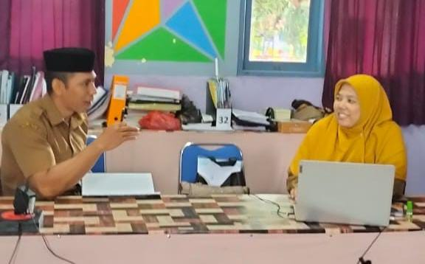

Kegiatan Wawancara Dengan Guru di SMPIT Luqman Al Hakim

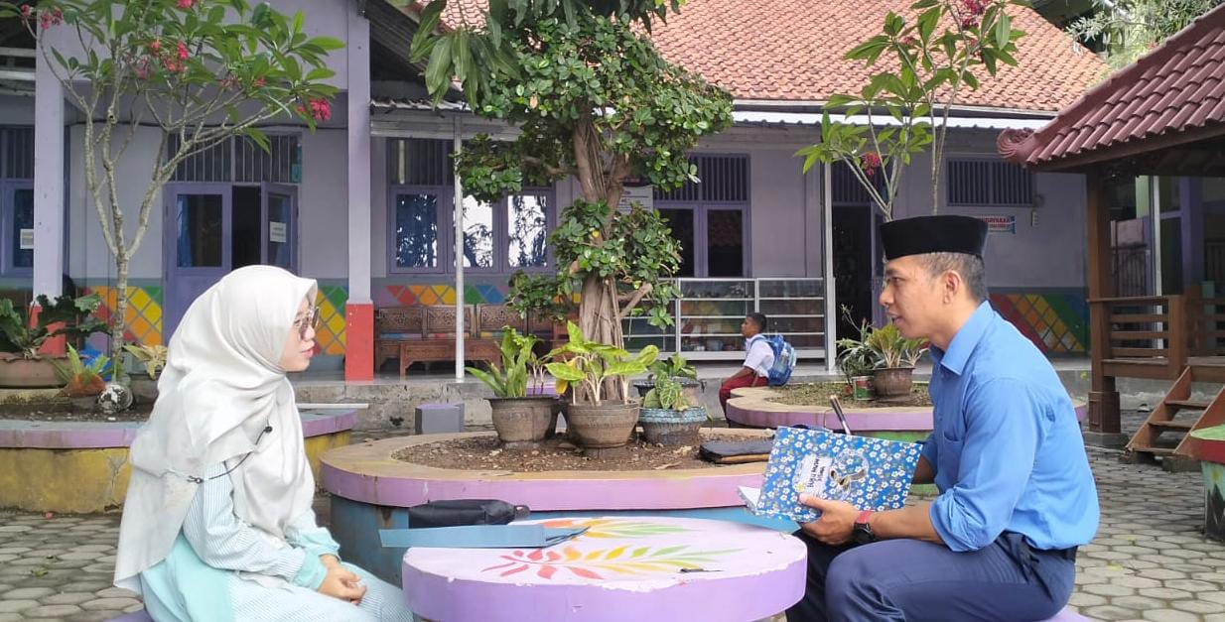

Kegiatan Wawancara Dengan Guru di SMPIT Luqman Al Hakim

DOKUMENTASI KEGIATAN

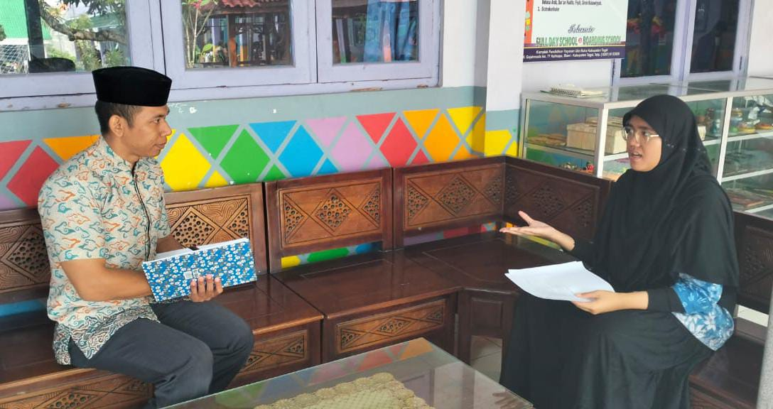

Kegiatan Wawancara Dengan Guru di SMPIT Luqman Al Hakim

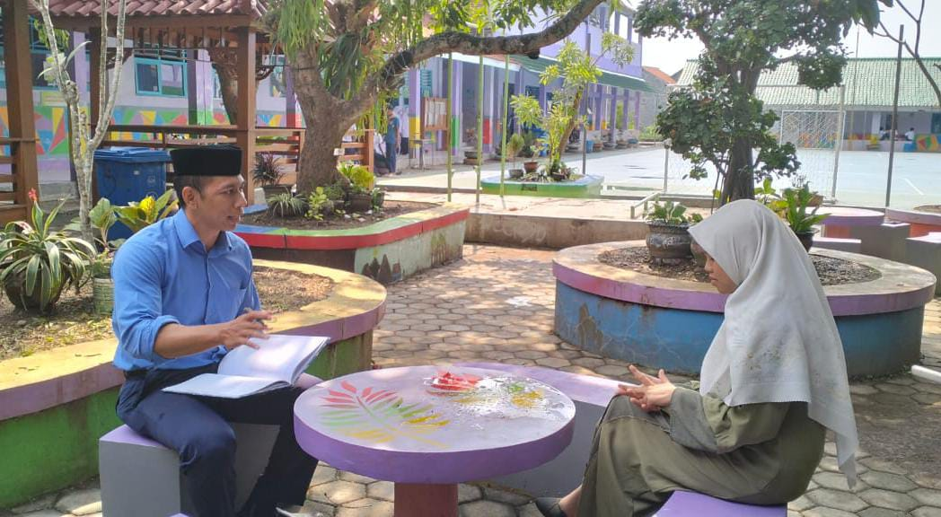

Kegiatan Wawancara Dengan Guru di SMPIT Luqman Al Hakim

DOKUMENTASI KEGIATAN

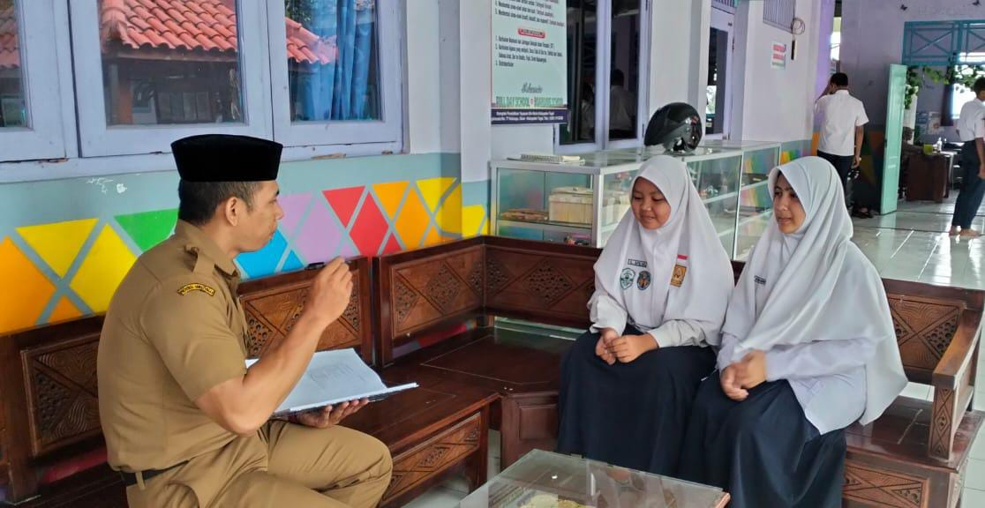

Kegiatan Wawancara Dengan Siswa di SMPIT Luqman Al Hakim

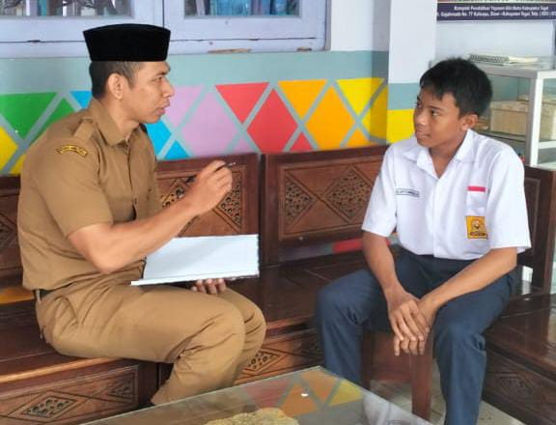

Kegiatan Wawancara Dengan Siswa di SMPIT Luqman Al Hakim

DOKUMENTASI KEGIATAN

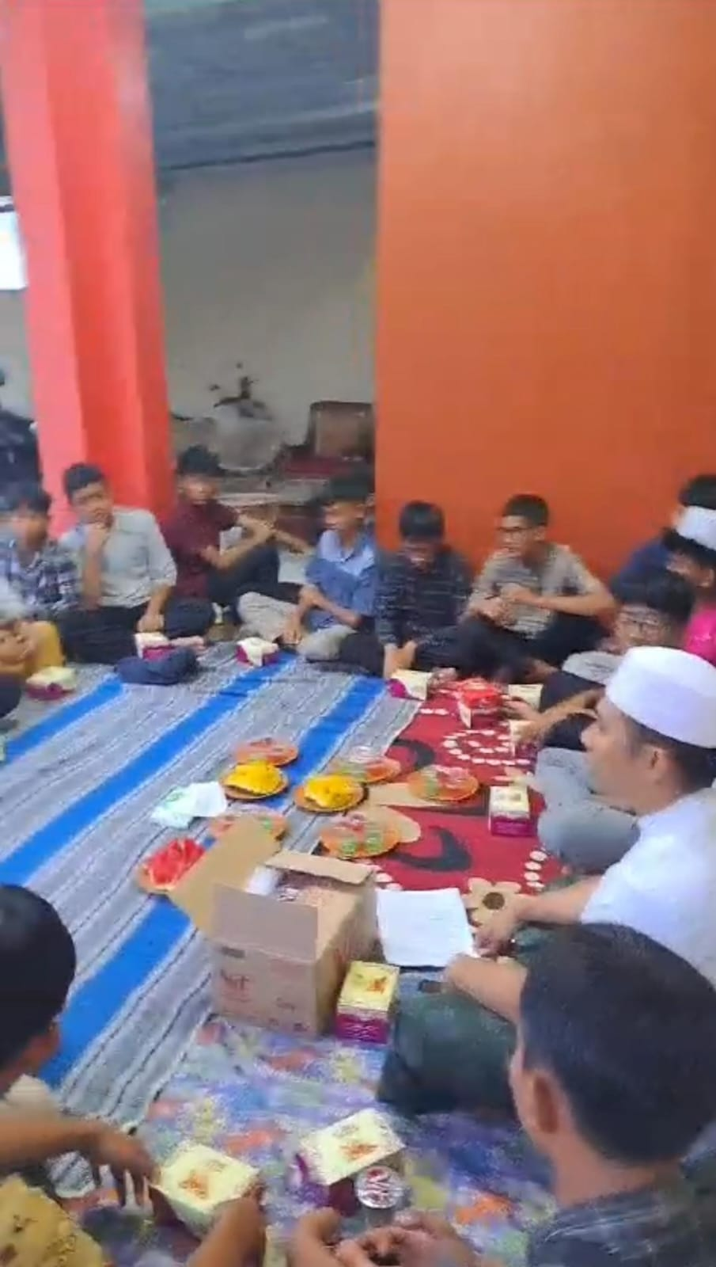

Kegiatan Buka Bersama di SMPIT Luqman Al Hakim

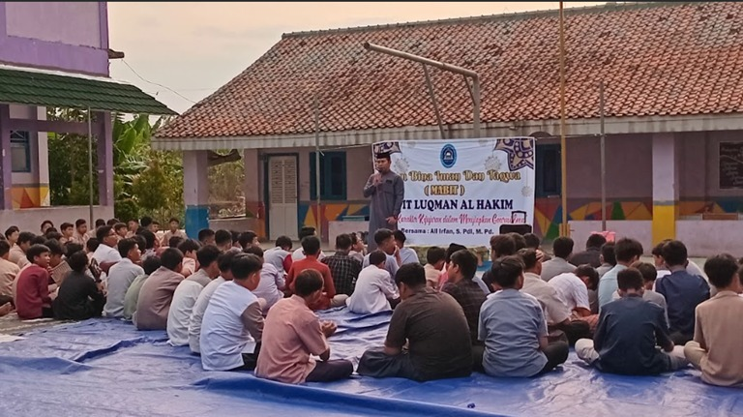

Kegiatan MABIT Siswa di SMPIT Luqman Al Hakim

DOKUMENTASI KEGIATAN

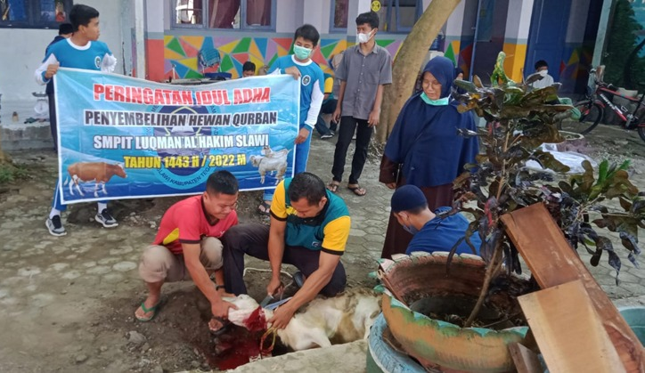

Kegiatan Idul Qurban di SMPIT Luqman Al Hakim

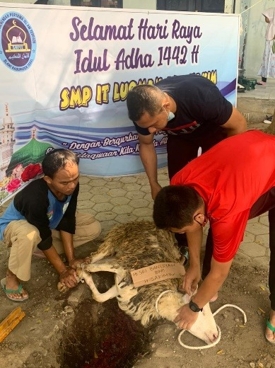

Kegiatan Idul Qurban di SMPIT Luqman Al Hakim
DOKUMENTASI KEGIATAN

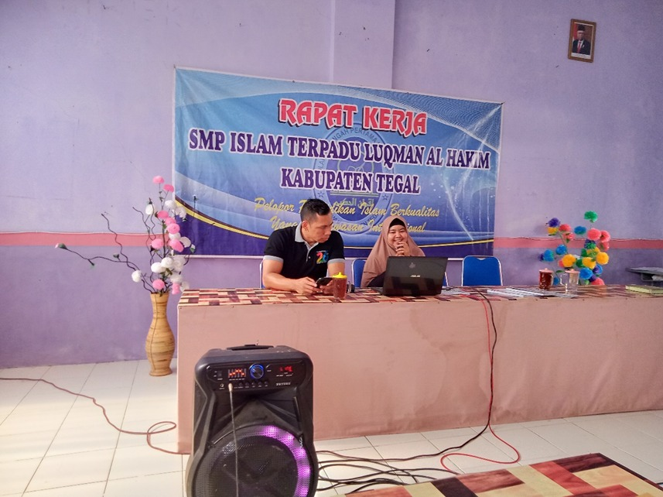

Kegiatan IHT di SMPIT Luqman Al Hakim

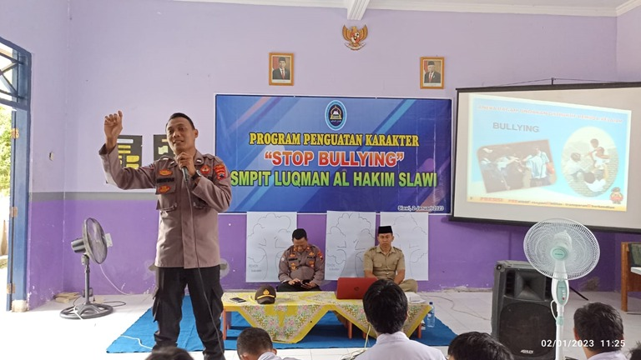

Kegiatan Sosialisasi Bulying di SMPIT Luqman Al Hakim

